Управління освіти Тернопільської міської ради
Тернопільська спеціалізована школа I-III ступенів №7
з поглибленим вивченням іноземних мов

На конкурс

Туристсько-краєзнавчий екологічний конкурс
«Посади калину»

«Посадіть калину біля школи…»

Експедиційний загін учнів 11 класу ТСШ №7
Керівники:
Кузь Віта Миколаївна – вчитель географії,
Переяславська Світлана Степанівна - вчитель хімії

Тернопіль - 2014

Анотація
Одним із стратегічних напрямків розвитку сучасної системи освіти у нашій країні є формування екологічної культури особистості, виховання у кожного школяра позитивного ставлення до навколишнього світу, бо, як зазначав ще В.О.Сухомлинський, "у дитини, яка вихована в умовах дефіциту спілкування з природою, розвивається емоційна глухота, агресивність у ставленні як до людей, так і до об’єктів природи". Ось чому таким важливим є формування емоційно-естетичного, духовного світу людини, де переважає почуття співпереживання до всього живого.
Посадка дерев, кущів, квітів на території рідної школи, в якій ти навчаєшся, має великий виховний вплив на дітей. Сприйняття краси природи, на якій зосереджується увага вихованців, сприяють розвитку естетичних почуттів, позитивних емоцій, доброти, дбайливого ставлення до всього живого. У відносно невимушених обставинах школярі вчаться спілкуватися один із одним та з навколишнім світом.
Матеріали конкурсу розкривають роль калини в українській культурі. Містять творчі роботи дітей, малюнки, фотографії, легенди про дану рослину. Вони дають змогу емоційно сприймати, пізнавати і любити природу, відчувати себе її невід’ємною частинкою, розвиває національно-патріотичні почуття.
Екологічне виховання є складовою навчально-виховного процесу, який складається з двох рівноцінних компонентів: формування наукових знань з екологічного виховання та охорони природного середовища.
Список членів екологічного загону:
Петенко Ірина, Будна Христина, Бенч Соломія , Піжицький Віталій, Вітенько Людмила, Осадець Дмитро, Козак Христина, Мащак Анастасія, Глуха Тетяна, Бондар Олександр, Костів Ельвіра, Козачок Володимир.
Керівники: Кузь Віта Миколаївна – класний керівник 11-А класу
Переяславська Світлана Степанівна – класний керівник 11-Б класу
Зміст
- Вступ…………………………………………………………………..6
- Екологічна стежка рідного краю…………………………………….8
- Назад у минуле… ………………………………………………..19
- Калина – символ України…………………………………………...22
- Висновки……………………………………………………………..27
- Додатки……………………………………………………………… 28
- Незабутні моменти……………………………………………… 28
- Парад квітів біля школи………………………………………… 32
- Подвір’я навчального закладу………………………………….. 33
- Внутрішнє озеленення школи…………………………………...37
- Сценарій відкриття «Алеї випускників»………………………..40
- Творчі роботи учнів………………………………………………46
- «Калинова алея» - символ єдності поколінь випускників (стаття в газеті «Подільське слово» від 24.10.2014р.)
- Відеоальманах «Посади калину біля школи»

Над водою красуня калина
І чебрець, і любисток, і м’ята –
Це усе, це усе Україна,
Як же, рідна, тебе не кохати.
Я люблю твої верби й тополі
Ясноокії в небі зірниці.
Дай же, Боже, щасливую долю
Тій землі, де джерельні криниці.
Тим полям, що сміються колоссям,
І гаям, і садам біля хати,
І криштальним, мов спогади, росам,
Й рушникам, які вишила мати.
Лине, лине печаль журавлина,
І у вирій летять дикі гуси:
Батьківщина і мати – єдина,
Я тихенько за них помолюся.
Одягає намисто калина,
Чорнобривці, любисток і м’ята
Рідна серцю, моя Україно,
Як же можна тебе не кохати.

Яка ж та червона калина, що скрізь по Вкраїні росте? Яка ж та, вона, Україна, що так калиново цвіте? Така ж бо, що не надивитись, як в ранках блакитних весна, й так хочеться знову напитись її квітограю вина. Така ж бо, як сонця перлина, що впала із неба на лист – велична і ніжнодитинна у барві чарівних намист. Така ж то моя Україна, що з кореня дуба росте, така ж то моя Батьківщина, що так калиново цвіте!

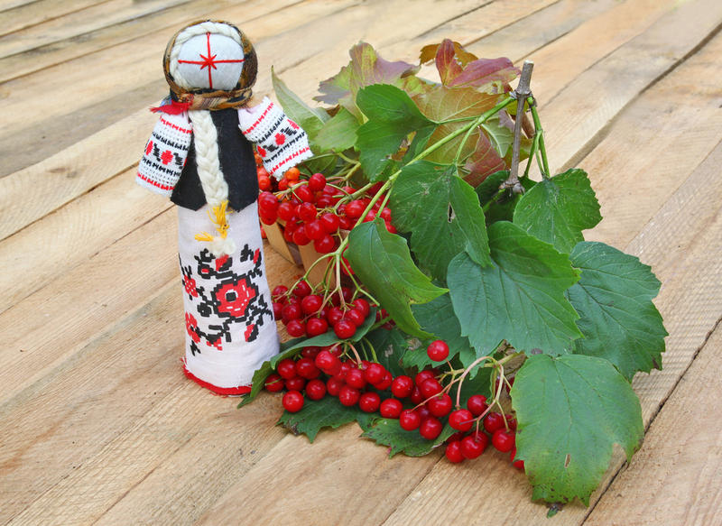

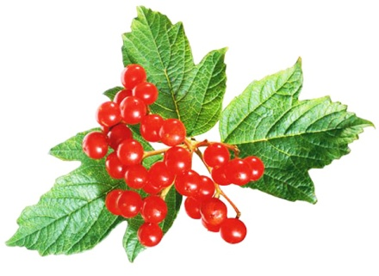
ВСТУП
Охорона довкілля - проблема кожного з нас.
Не будь байдужим!
Твердження, що людина врятує світ, відомо всім, бо людина стала людиною, коли побачила яскраве різнобарв’я рідної природи, коли почула спів жайворонка й тьохкання солов’я, коли відчула тонкі пахощі бузкового цвіту й медові розливи білої акації. Але людина інколи забуває, що вона є лише часткою природи, із законами й силами якої необхідно рахуватися.
Не володарювати над природою, а співпрацювати з нею, не бути «царем природи», а її невіддільною частиною. Ці слова необхідно донести до кожного .
З того часу, як людина стала господарем планети Земля, її діяльність обумовила зміни довкілля та почала діяти на умови життя тварин. Сторіччями люди вирубували ліси, забруднювали довкілля, полювали на тварин, ловили рибу, жодної хвилини не замислюючись над наслідками своїх дій.
Тільки тепер ми починаємо розуміти, що лише зміни в діяльності людини можуть врятувати Землю від катастрофи. Наш спосіб життя серйозно порушив рівновагу природного середовища. Колосальні зміни, які відбуваються у наш час, можуть скінчитися дуже погано.
Процес пізнання природи та її законів нелегкий. Він здійснюється поступово, шляхом спостережень та відкриттів. У цьому процесі певне місце посідають такі форми організації екологічного виховання як експедиції екологічною стежкою. Ця форма роботи включає не лише ознайомлення з природою рідного краю, а й елементи дослідної, практичної, природоохоронної та ігрової діяльності.
Виховати свідомих громадян, які здатні реально поліпшити екологічний стан навколишнього середовища свого рідного села, сприяти формуванню і розвитку творчих здібностей школярів, яким притаманні почуття доброти, любові, бережливого ставлення до природи рідного краю, почуття особистої відповідальності за стан довкілля на місцевому, національному, планетарному рівні; уміння аналізувати і прогнозувати результати особистої діяльності - являється пріорітетним завданням позакласної роботи Тернопільської спеціалізованої школи I – III ст. з поглибленим вивченням іноземних мов № 7.

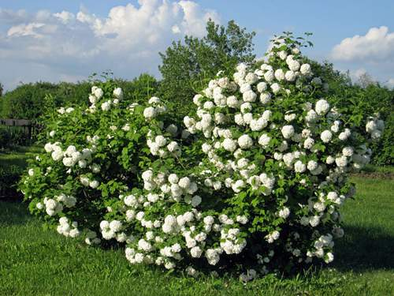

ЕКОЛОГІЧНА СТЕЖИНА РІДНОГО КРАЮ
Світ прекрасний навколо тебе –
Сонце ясне і синє небо,
Птахи і звірі, гори і ріки –
Нехай він буде таким навіки!
Нехай людина добро приносить,
Бо світ навколо любові просить!
Екологічне виховання розпочинається з краєзнавчих аспектів. Адже для людини образ батьківщини неодмінно пов’язаний із знайомими
з дитинства, а тому такими неповторними і рідними краєвидами.
Головне завдання екологічної стежки – навчати учнів впізнавати у природі вивчені живі об’єкти, бачити ознаки їх пристосування до умов існування, біологічні ритми, пояснювати екологічне значення.
Основні функції екологічної стежки:
- навчальна – формування в учнів навичок перенесення екологічних знань у реальне життя;
- розвивальна – формування екологічної свідомості, культури, екологічного мислення як складової загальної культури;
- виховна – залучення учнів до спілкування з природою.
Стратегічні цілі екологічної стежки:
- формування в учнів наукового світогляду, екологічної свідомості і культури;
- навчання свідомого бачення взаємодії об’єктів живої та неживої природи;
- пропагування й проведення природоохоронних заходів;
- інформування про види рослин і тварин, навчання розпізнавати їх у природі;
- прищеплення дбайливого ставлення до об’єктів живої природи.

Актуальність
“Учити дітей відчувати красу природи, виховувати розум і дар бачення заповідних таємниць необхідно для того щоб, вони, сьогоднішні діти, стали дбайливими турботливим господарями.”
В.О. Сухомлинський
Це велике щастя, що ми живемо на такій географічній широті, де маємо аж чотири пори року – прекрасні та несхожі між собою. Усі вони дарують нам свою красу.
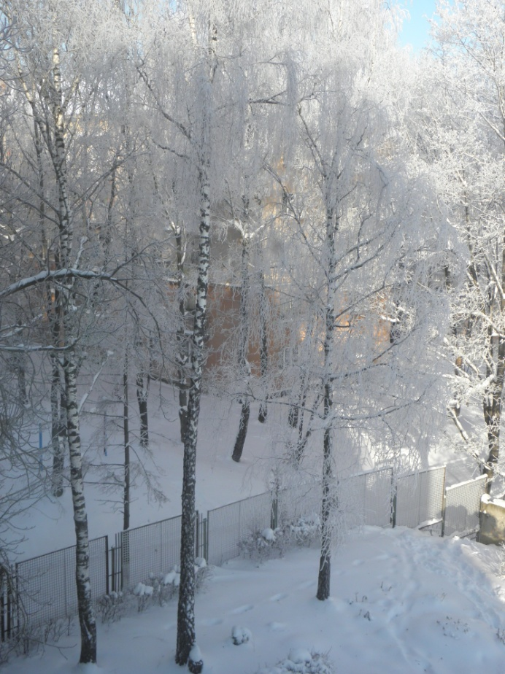

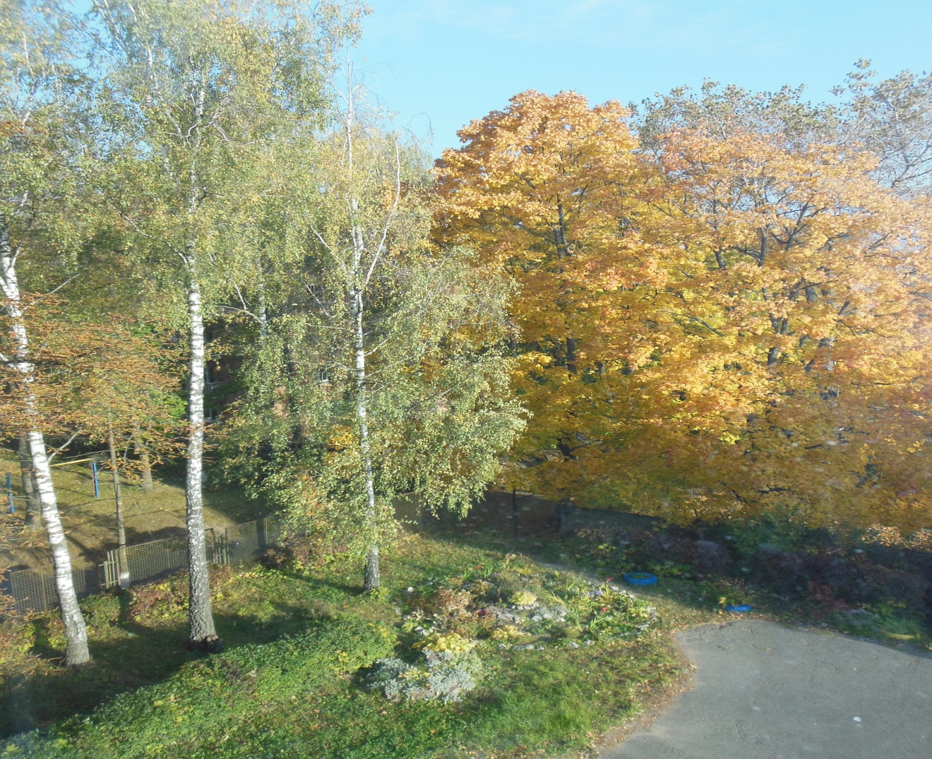
Йтиму садом, полем, лугом,
Буду я природі вірним другом
Осінь вважається найпримхливішою, мабуть, через мінливість осінньої погоди. То світить нежарке сонечко, то накрапає сумний дощик, то стоять сірі похмурі дні, то дує сильний вітер… Проте є в осені величава дозріла краса.
У вересні та на початку жовтня природа пишна, яскрава: дерева змінюють зношене вже зелене вбрання на розкішні золоті шати, оздоблені яскраво-жовтими та червоними прикрасами. Спека минула. Стоять теплі ясні дні, погода м’яка, що так і хочеться блукати тихими вуличками та милуватися красою, що оточує тебе.
Аж очі розбігаються від багатства кольорів! Зацвітають осінні квіти – айстри, жоржини, та й досі пливе в повітрі аромат троянд. У пору бабиного літа все навколо вкрите вигадливими сіточками-павутинням. І коли пройде легкий дощик, його краплі плутаються в них та виблискують на сонці, не змочивши творіння павуків.
А потім осінь стає сумною. Поволі опадає листя з дерев, перетворюючись на м’який килим, що шурхотить під ногами.
… екологічна стежка веде нас на подвір’я рідної школи, а саме на «Калинову алею». Щороку у нашій школі проходить свято «Посвята в першокласники», і традиційно на ньому відбувається висадка калинових кущів на алеї першокласників. Та наша стежина веде нас далі, до місця, де буде закладено цього року «Алею випускників», адже 2014 -2015 навчальний рік особливий для нашої дружної шкільної родини - це рік 60 – річчя школи.
Щороку сотні випускників залишають свою «альма-матір» і ступають на стежку дорослого життя. Ми дуже любимо школу, в якій навчаємось. Батьки приводять нас сюди зовсім маленькими, а виходимо - вже дорослими, з певними знаннями та досвідом людьми. Саме у школі з’являються справжні та вірні друзі, які залишаються на все життя. Цьому у великій мірі сприяє школа, та атмосфера, яка в ній панує. А створюють цю атмосферу вчителі. Тому ми завжди повинні бути їм вдячні за їх роботу. Праця вчителя надзвичайно важка, адже кожна дитина має свій характер і треба знайти особливий підхід до кожного. Школа об’єднує усіх у дружній колектив. У ній приємно і зручно навчатися. Вона велика, простора, багато класних кімнат, кабінетів, спортзал, майстерня, бібліотека. Все дбайливо прикрашено вазонами. Навколо будови зеленіють білокорі берізки, клени. Великою гордістю є альпійська гірка, клумби. За ними дбайливо доглядають самі учні. У моєму шкільному домі затишно і спокійно.
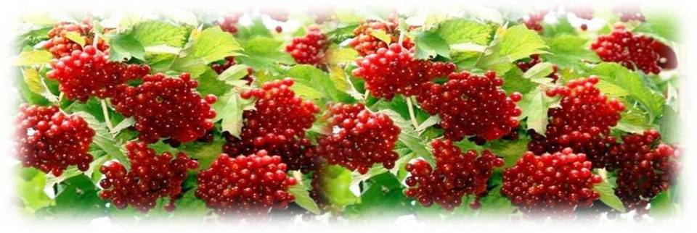

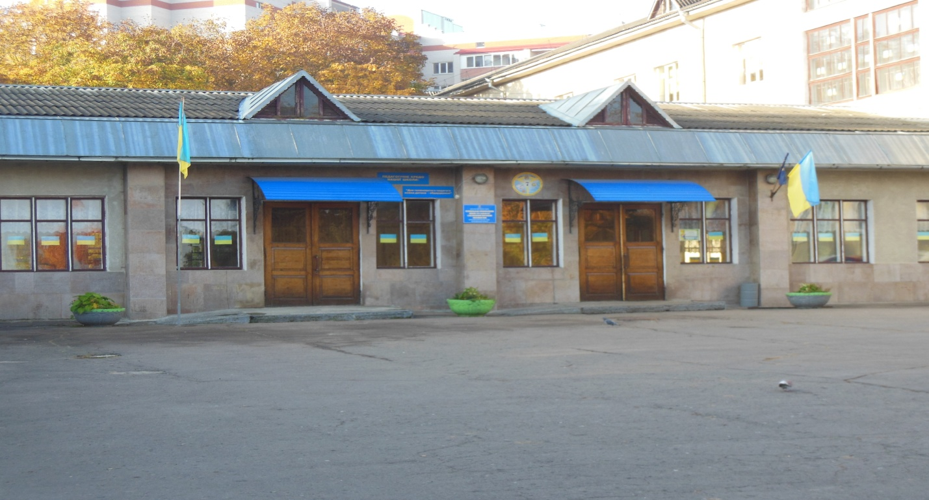

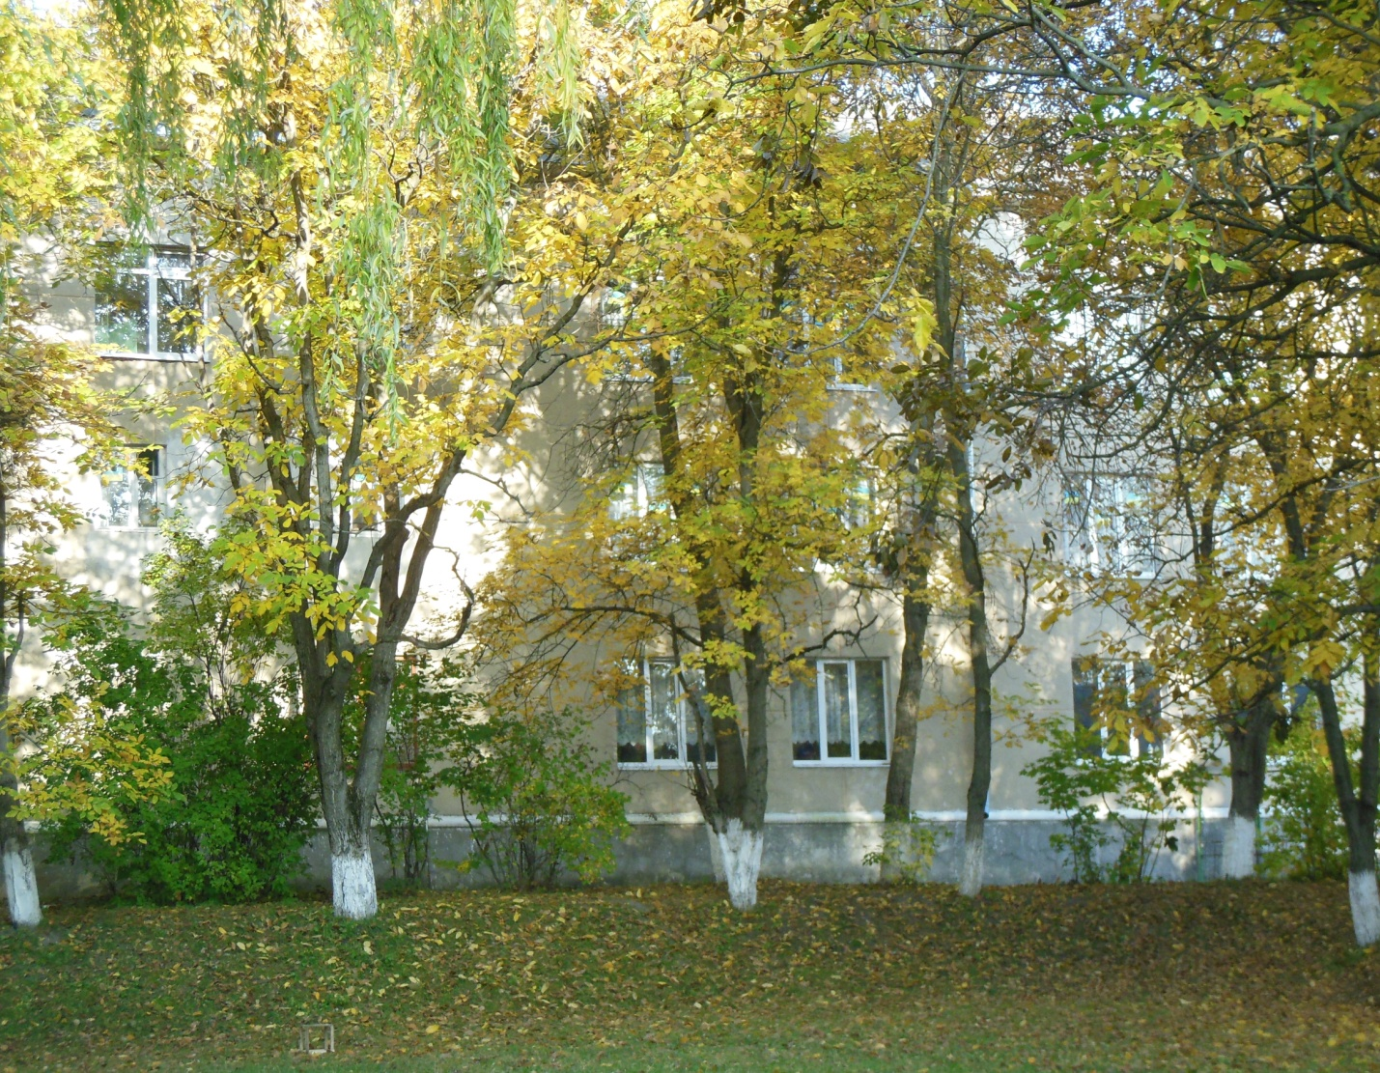
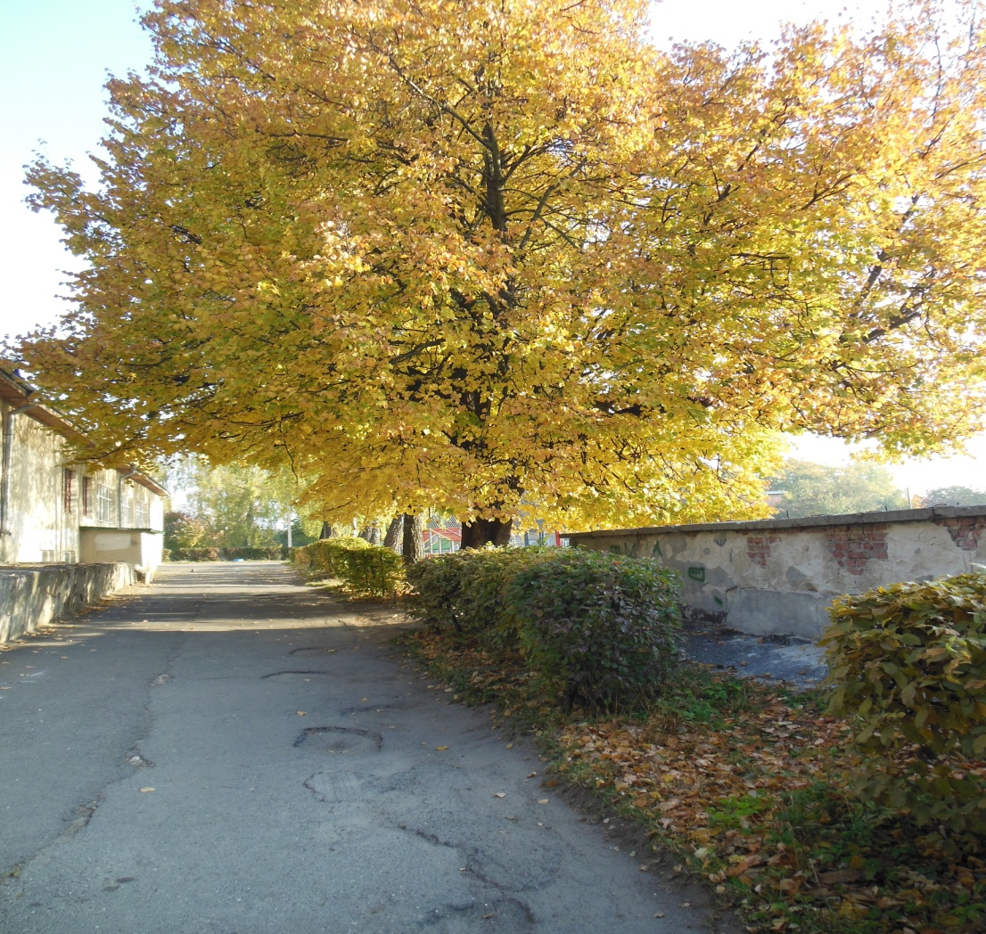

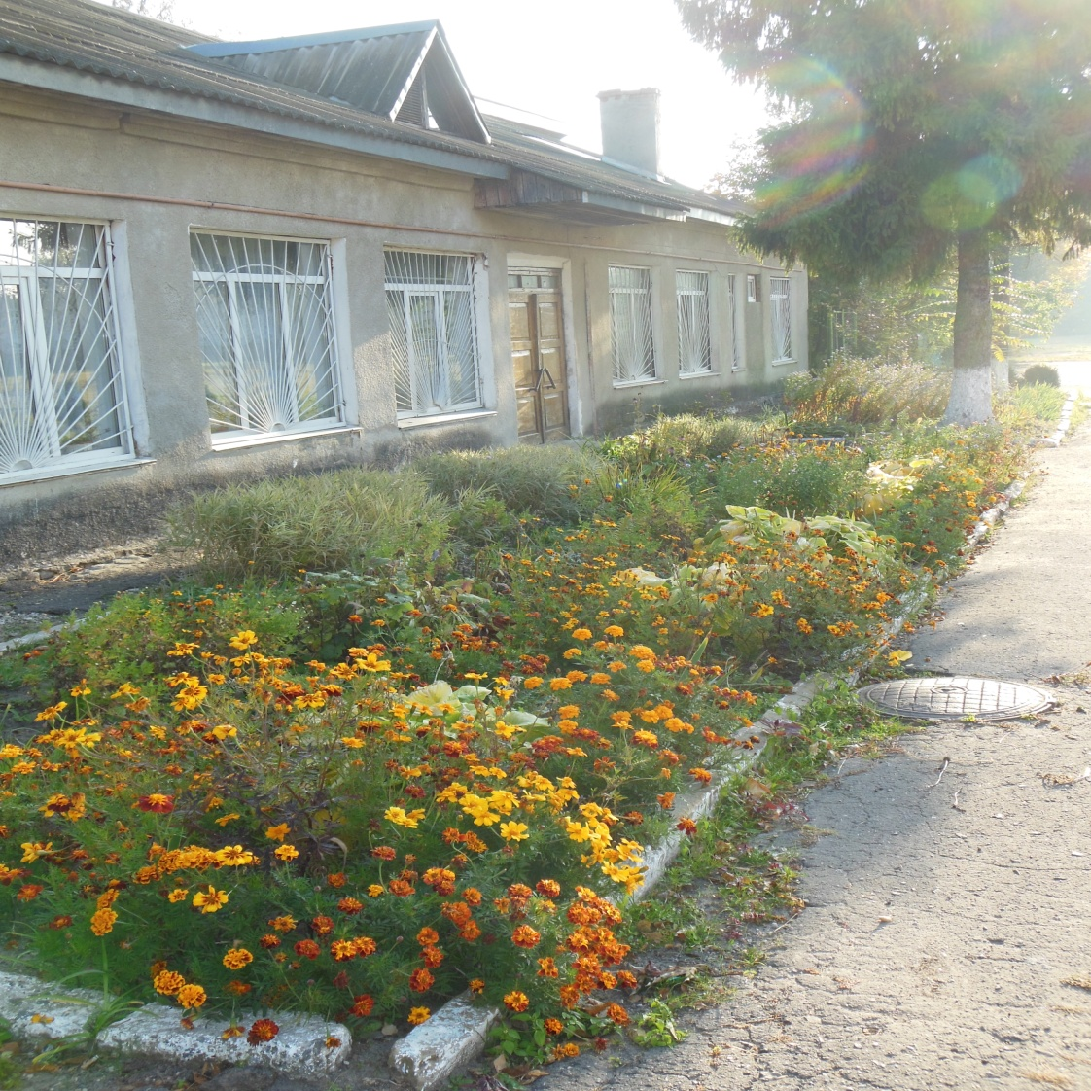
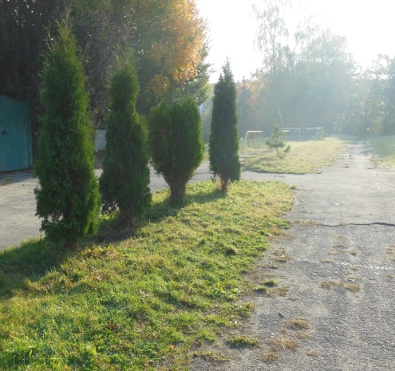
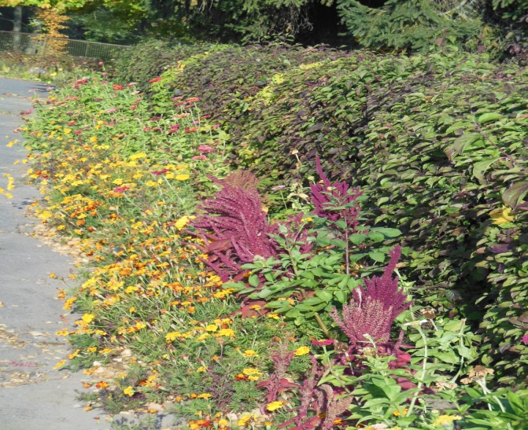
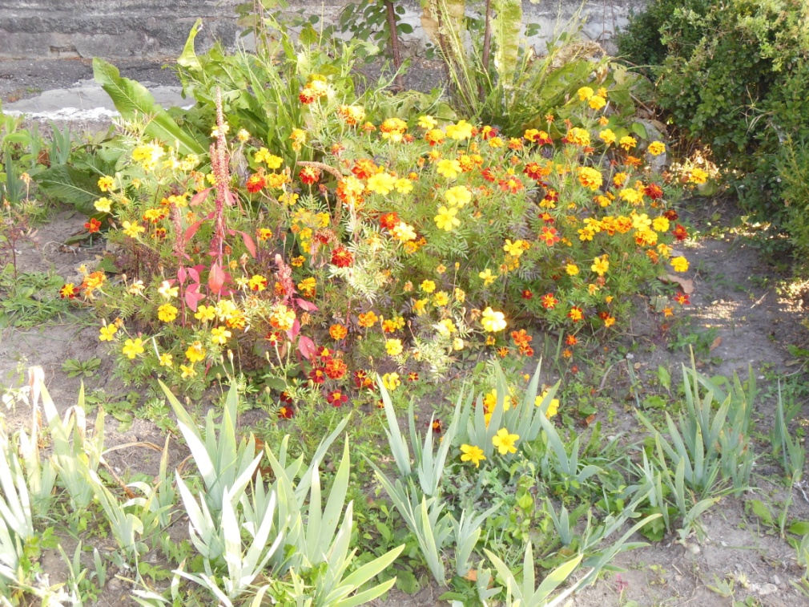

Ви на клумбах, в дома, в школі
Висівайте нас доволі!
Доглядайте , поливайте,
Без потреби не зривайте!
Якби ви нас не топтали,
Ми б красу вам дарували

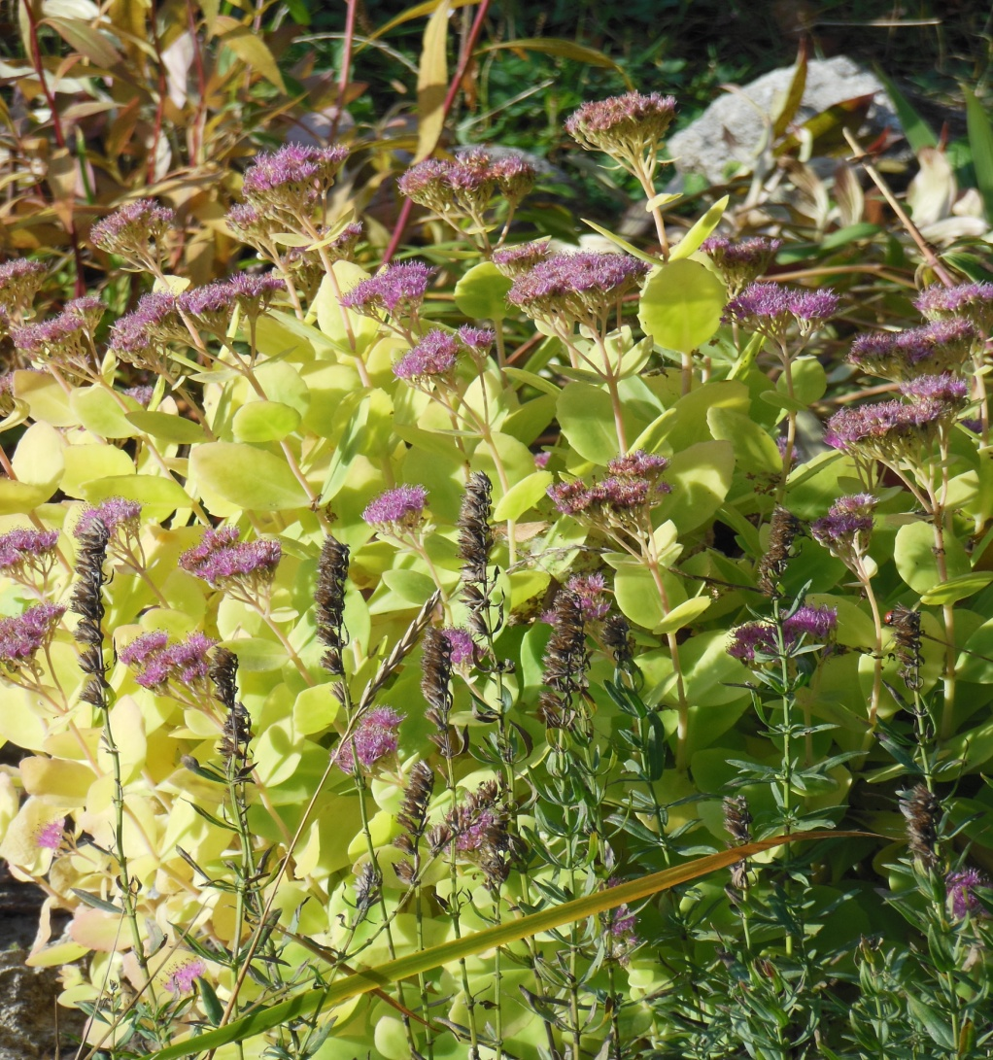

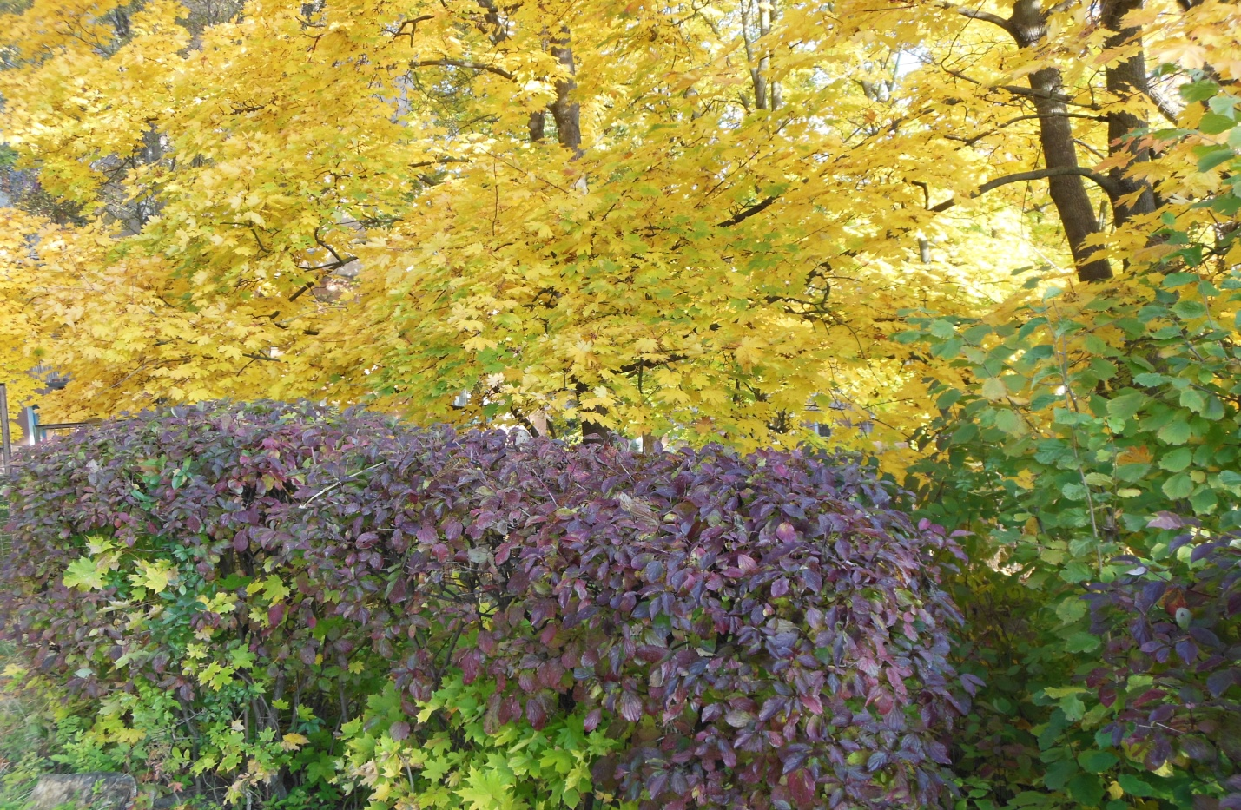
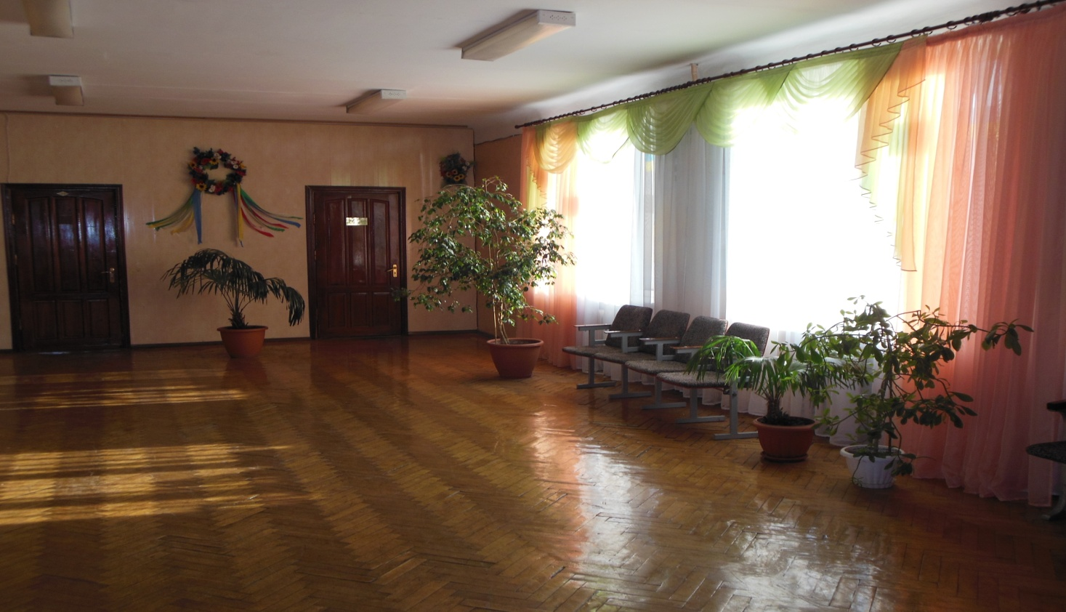

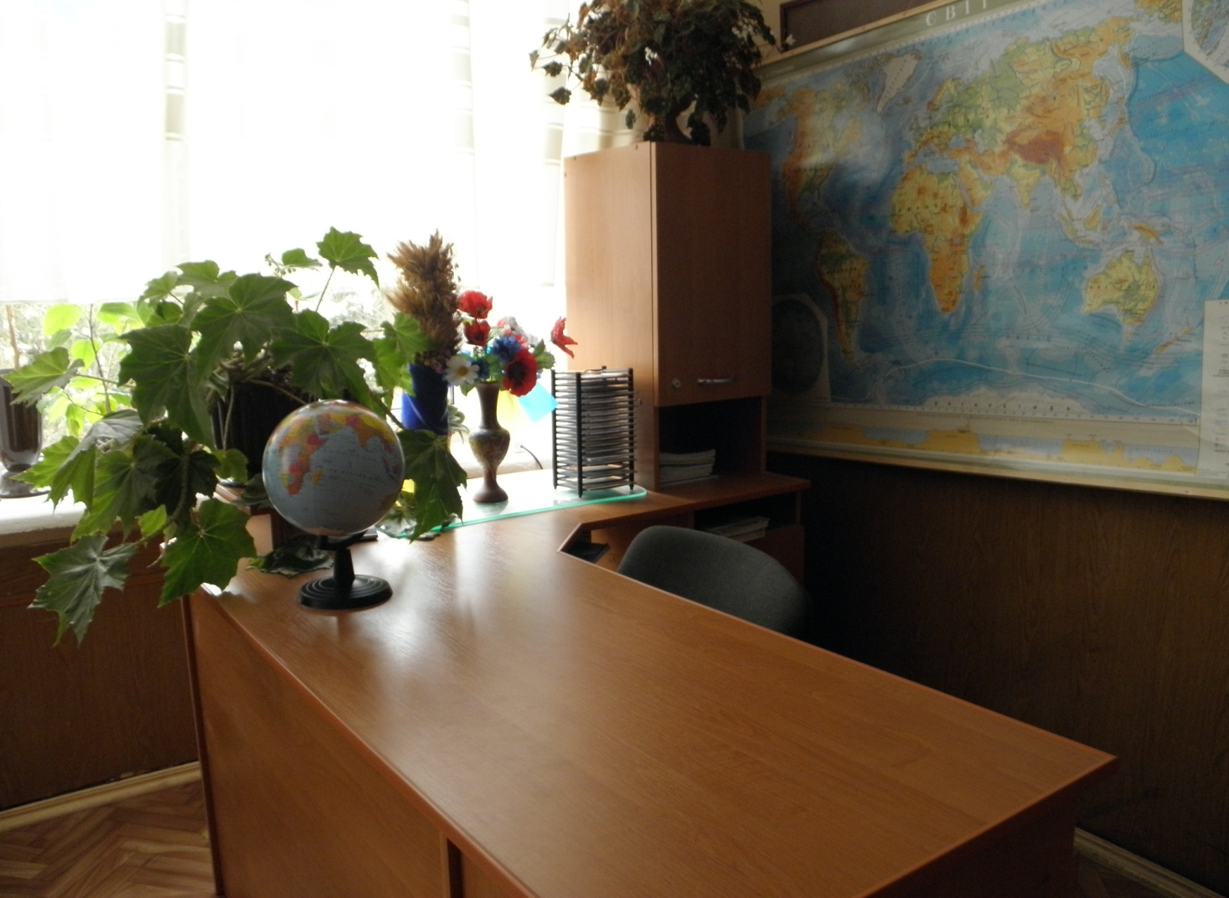

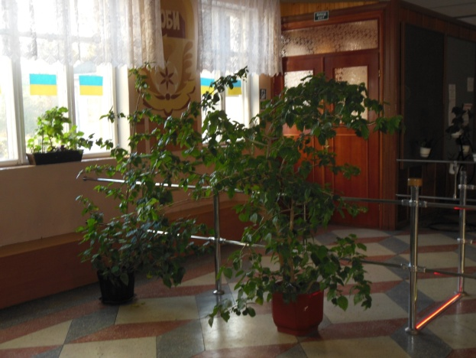

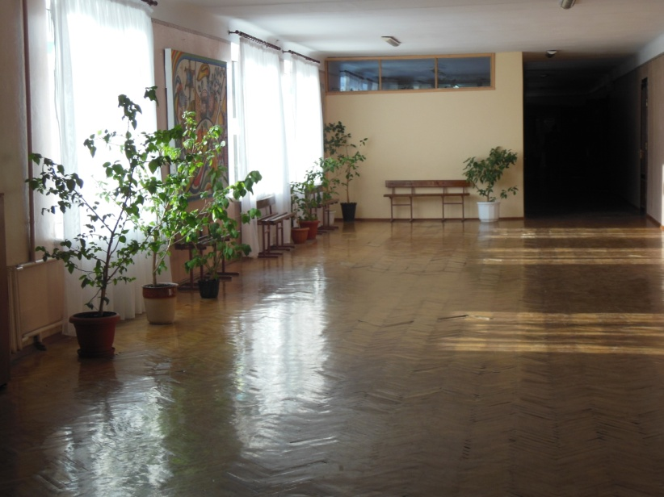

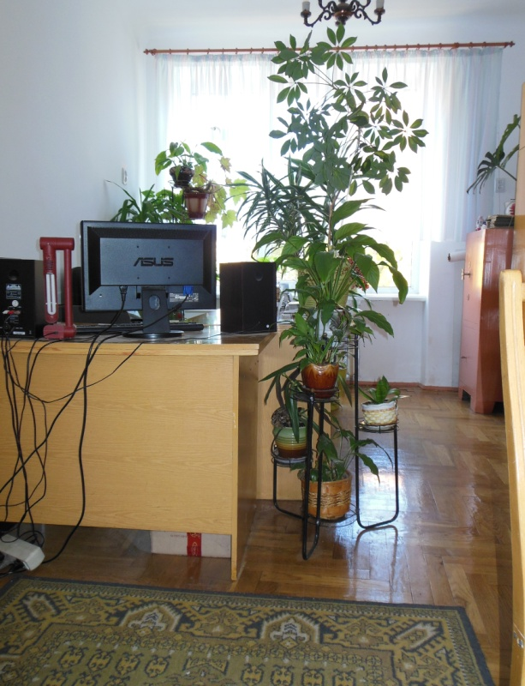

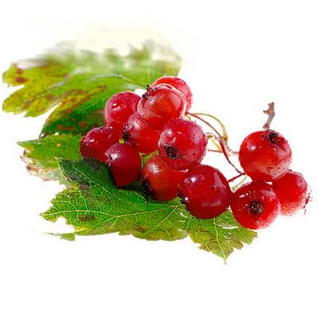
Ось і ми, випускники цього навчального року вирішили внести і свій вклад у шкільну традицію. Але підійшли до цього питання творчо. На засіданні організаційної групи було прийнято рішення розробити дизайн ділянки біля школи, що потребувала спеціального догляду. Це перша цеглинка, нашого вкладу по благоустрою території біля школи.
На розробкою ландшафтного дизайну території працювали учні 11-А класу Петенко Ірина та Бенч Соломія (в майбутньому вони планують отримати освіту дизайнера та архітектора).
15 жовтня відбулася урочиста висадка кущів калини. Кращі учні 11-х класів завзято викопували ямки та обережно опускали в них саджанці. Виконуючи задум наших дизайнерів було встановлено дві лавки, що зразу ж створило затишок та комфорт. Весь захід проходив у хорошому настрої. По закінченню посадки дерев всі активно фотографувалися на пам’ять.
Випускники покладають обов’язок на майбутні покоління, які повинні доглядати за молоденькими саджанцями. Кожен учасник цього заходу сподівається, що посаджені кущі калини зацвітуть навесні прекрасними суцвіттями. І ці природні символи єдності поколінь дуже довго будуть милувати погляд усім, хто працює та навчається у сьомій школі.

Природі другом будь і пам’ятай:
Не нищ нічого, квітку не ламай.
Хай все голубить сонечко ясне —
Життя на цій Землі у всіх одне.
Природа унікальна, що й казати,
Про це повинен знати всяк.
То ж кожен з нас повинен пам’ятати:
Зламати легко, відновити ж як?
В природі ми лиш часточки малі.
Земля не нам належить — ми Землі!

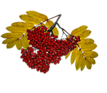
НАЗАД У МИНУЛЕ…
Історія Тернопільської спеціалізованої школи I – III ступенів з поглибленим вивченням іноземних мов №7 розпочалася 10 травня 1955 року. Виконавчий комітет Тернопільської міської ради депутатів прийняв рішення про відкриття школи російською мовою навчання у звільненому приміщені залізничної школи №16 на вул.. Міцкевича, 17. Пізніше було вирішено: у зв’язку із перевантаженням школи №4 російською мовою навчання розділити її на дві школи. У СШ №4 залишити 24 класи із загальною кількістю 867 учнів, а в новоутвореній СШ №7 російською мовою навчання – 17 класів із загальною кількістю – 608 учнів. Директором школи стала Леве нець Раїса Степанівна. Вона очолила педагогічний колектив 8 серпня 1955 року, стала «обличчям школи», досягла поставленої мети – школа стала першою в усьому: на оглядах художньої самодіяльності, у спорті та навчанні. Раїса Степанівна віддала освіті 45 років життя, пройшовши шлях від рядового вчителя до старшого викладача медичного інституту. Очолювала школу до 1963 року.
З 1958 по 1961 роки школа знаходилась на вул. Б.Хмельницького,15. У 1961 році школу переведено у новозбудоване чотирьохповерхове приміщення по вул.Островського, 51, де вона знаходилась до 1967 року. У цей час директорами школи були : Мальчевський Йосип Іванович – вчитель англійської мови та Малова Віра Титівна – вчитель фізики.
Йосип Степанович – порядний, інтелігентний, добрий, уміє цінувати людей , має велике почуття гумору – таку характеристику давали колеги директору.
Малова В.Т. – приділяла багато уваги згуртуванню вчителів і учнів.Вона вимагала від працівників суворого дотримання трудової дисципліни. Разом з тим, була доброю і щирою людиною.
31 серпня1967 року державна комісія затвердила акт про прийняття в експлуатацію новозбудованого приміщення школи на 960 місць по вул. Юності ,11. Школу в цей час очолював Легензевич Олександр Павлович. За 16 років його директорства школа стала школою Легензевича.
Перший випуск Тернопільської СШ №7 відбувся у 1956 році. Атестати про середню освіту отримали 34 учні з них 7 випускників закінчили школу з золотими та срібними медалями.
Даценко Микола Миколайович – директор школи з 1983-1988 рр. Залишив про себе добру пам’ять як хороший господар, прекрасний вчитель і керівник.
З 1 вересня 1990 року проходив набір учнів у перші класи українською та російською мовами навчання. У 2000 році відбувся перший випуск учнів українською мовою навчання, атестати отримали 35 учнів. Одночасно було випущено останній клас російською мовою навчання у кількості 25 учнів.
21 грудня 2004 року рішенням тринадцятої сесії Тернопільської міської ради №4/13/96 школу реорганізовано у спеціалізовану школу І – ІІІ ступенів №7 з поглибленим вивченням іноземних мов.
Константинова Світлана Миколаївна – директор школи з 1988 р. і до сьогодні. Стати педагогом мріяла з дитинства. Батьки схвально поставилися до вибору її професії. Світлана Миколаївна впевнена: «Педагогічне покликання неможливе без гармонії серця і розуму». У 2008 році її було визнано переможцем у номінації «Найавторитетніша колега». Школа була призером конкурсу «Найпрестижніший та найпопулярніший навчальний заклад 2009 р.». У 2005, 2007, 2008, 2009 роках стала переможцем у номінації « Школа - олімпієць». В 2011 році школа стала – переможцем міського етапу конкурсу «Кращий навчально-виховний заклад - 2011» у номінації «Кращий навчально-виховний заклад І-ІІІ ступенів».
Наші педагоги цілеспрямовано, наполегливо і невтомно працюють у школі щодня. Дають школярам ґрунтовні знання з усіх предметів, вони дбають про те, щоб їхні вихованці виростали гідною зміною на шляху розвитку української нації, несли у світ свої знання і вміння, ставали справжніми професіоналами своєї справи. А у 2012 році педколектив став переможцем Всеукраїнського конкурсу «Флагмани освіти і науки України».
Ось і цього року школу закінчують 45 випускників. Так, це ми – найстарші в школі учні. Серед нас є майбутні музиканти, поети, художники, спортсмени, науковці… І сьогодні ми започатковуємо нову традицію нашої школи - ми закладаємо «Алею випускників» і передаємо наступним поколінням цю прекрасну можливість залишити пам’ять про себе.

КАЛИНА – СИМВОЛ УКРАЇНИ
Що це за красуня в нашому садочку, У легкому, білому ніжному віночку?.. Це калини кущик зацвіта весною, радує усіх нас дивною красою... А як прийде осінь і пожовкне листя, одягне калина червоне намисто... Ягідки калини - символ УКраїни, це краса дівоча ніжна й непорочна.
Калина - один із символів України. Кущ калини був на кожному подвір'ї, її оспівували у піснях, розповідали про неї казки та легенди. Калина увійшла в побут людей не лише як їстівний продукт, а й як окраса. Узимку нею прикрашають святковий зал. В легендах здавна дівчина і калина поєднувалися, але чому?
Колись на нашу землю напали татари. Вони захопили в полон дівчат і примусили бути провідниками до осель, де жили їх рідні. Дівчата завели чужинців у непрохідні лісові хащі, подалі від свого поселення. Напасники не могли звідти вибратися, а патріотки, незважаючи на жахливі тортури, відмовились показати їм дорогу. Розлючені чужинці порубали дівчат шаблями і там, де пролилася кров бранок, зросли калинові кущі з кетягами яскраво-червоних ягід.
Плоди калини ніби краплини крові, пролитої свободолюбивими дочками українського народу, а кожна насінина схожа на людське серце...
Завжди пам’ятайте, що не можна зневажати калину, бо в ній – душа того, хто посадив її, душа нашого народу.

Посадіть калину коло школи,
Щоб на цілий білий світ
Усміхнулась щиро доля,
Материнський білий цвіт.
Посадіть калину на городі,
Щоб розквітнула земля!
Із роси пречиста врода,
З неба – почерк журавля.
Посадіть калину коло тину,
Щоби злагода цвіла!
Буде щедрою родина –
Буде честь їй і хвала.
Посадіть калину коло хати,
Щоб на всеньке на життя!
Стане кожен ранок святом,
Дітям буде вороття.
Посадіть калину в чистім полі!
Хай вона освятить час!
Рід наш дуже любить волю.
Хай же воля любить нас!
Синє небо, злоте поле...
Посадіть калину коло школи.
А щоб цвіт її не стерся,
Не зів’янув в спориші,
Посадіте коло серця,
Щоб цвіла вона в душі.
Антоніна Листопад
Калина – це наша рідна Україна. Любімо її завжди – і в горі, і в щасті – впиваймося із цілющого джерела її символів.
Посадімо біля своєї оселі кущ калини, на щастя, на добро, на любов і славу нашої Україні, на наше безсмертя.
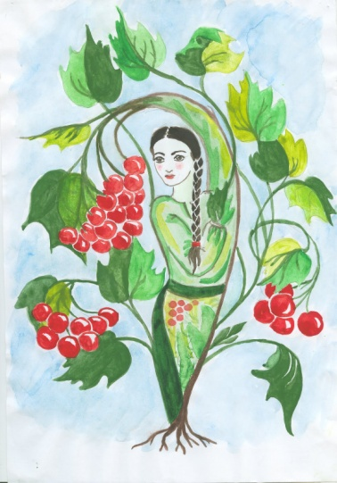
Образ калини входить у свідомість кожного українця ще з раннього дитинства, разом з маминою колисковою.
Люлі, дитя, спати, бо пішла десь мати,
Пішла на долину ламати калину.
Калину ламати, дитя напувати.
Щоб росло здорове й мало чорні брови,
Ще й рум'яні щічки, ой, хоч трішки.
Спи, дитино, бо покину,
Сама піду по калину,
Наламаю калиноньки
Та й покладу в головоньки.
А калинонька буде цвісти,
А дитина буде рости.
Образ калини поширений в українських звичаях і традиціях.
Починаючи з Пречистої (28 серпня), дівчата ходили по калину на луги та в урочища.
Знайшовши перший кущ, вони водили круг нього хоровод з першою зламаною гілкою. Кожна дівчина брала по дві ягідки до рота, примовляючи: «Допоможи, калинонько, бути з милим в парі».
Потім зривали з інших кущів пучки. Кожна дівчина брала по дві ягідки до рота. Біля хати дівчата калинові пучки передавали матері, а та говорила: «Будь, доню, ти червона та здорова, як калина». «А ти, калино, будь готово на коровай, квітки весільні, на здоров'я людям».
Кілька гілок уносили до хати, а решту під стріху.
Калина супроводжує людину усе життя. Її садили біля кожної оселі, найчастіше, біля застільного вікна. Казали, що – це символ любові, мудрості.
Восени, вставляючи подвійні вікна, між рамами кладуть пучки червоних грон. У найлютіші морози і хурделиці вони живили теплом і красою осені. Тому, хто не садив біля своєї оселі калини, а ще гірше, коли викорчовував, - ні його, ні дітям, ніколи не почути найчистішої, найніжнішої у світі пісні. Її може подарувати лише калинова сопілка.
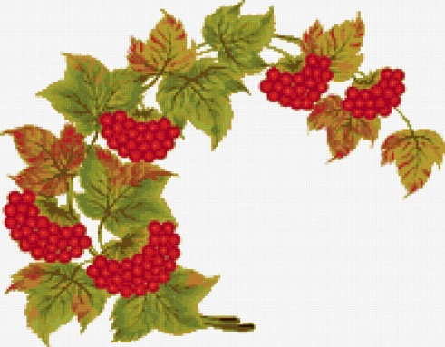
Було повір'я, якщо зробити таку сопілку, неодмінно в сім'ї народиться син.
Калина - символ вічної пам’яті про померлих. Якщо обабіч дороги чи то в полі стояла могила, сільські дівчата вважали за свій обов’язок обсадити її калиною: «щоб про покійного пам’ятали і рід його продовжувався». Такі «калинові гаї» вважалися священними. Біля них заборонялося випасати худобу, вирубати кущі. Наруга над деревцем калини вкривала людину ганьбою, гріховністю. Її саджали не тільки в полі, а й біля колодязя, хати. На могилі козака, який у серці зберігав образ калини, чи чумака, який вирушив у мандри і не зміг повернутися, загинув у дорозі, побратими саджали кущ калини як ознаку того, що тут похований українець. Образ калини співзвучний духові українського народу. Козак, умираючи на чужині, просить «насипати високу могилу, посадити в голову калину. / Будуть пташки прилітати, калиноньку їсти, будуть мені приносити від годиноньки вісті». Наразі калина постає в образі світового древа, яке пов’язує світ мертвих зі світом живих. На його вершечках птахи їдять ягоди і приносять людям вісті, іноді з потойбіччя. Загалом калина, посаджена на могилі, - символ любові як подружньої, так і братської, сестринської, материнської. Коли помирав козак, дівчина плакала і благала забрати її в могилку, яка сховає її горе. Але козак відповідав, що якщо вона його кохає, нехай стане калиною на його могилі. Відтоді гірка від свого горя калина жевріє на могилі коханого, і її палкого почуття не може навіть мороз остудити.
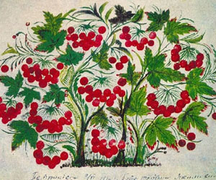
Калинові мотиви у знаменитих Петриківських розписах
У запорожців червона калина була поетичним утіленням «батьківщини», «вітчизни», «рідної землі», «батьківської хати». Любов до України посилюється тим, що кісточка ягід калини має форму серця. Дух боротьби за волю і щастя України яскраво уособлено в пісні січових стрільців: «Ой, у лузі червона калина похилилася. / Чогось наша славна Україна / зажурилася./ А ми тую червону калину підіймемо. / А ми нашу славну Україну розвеселимо». Ці рядки стали справжнім гімном нашого національного відродження.
Часто гроно калини асоціюють з краплями крові. Водночас у православній символіці червоний колір означає любов і страждання за неї. Тож калина є символічним знаком крові, пролитої за Україну, за її волю. В етнічній свідомості співвітчизників Україна - земля, яка вміє і страждати, і любити. Невипадково сьогодні гілочка калини прикрашає нарукавний шеврон Збройних сил України, а Національний банк випускає монети з її зображенням.
Пам'ятайте: ламати, зневажати калину – великий гріх. Бо калина – жива душа того, хто посадив її, душа народу нашого. Калинонька – це образ матері, батька, родини, цілого роду нашого красного. Тож «не цураймося, признаваймося, бо багато нас є».
Калина – це наша Україна. Любімо її, шануймо! Посадімо на своєму обійсті кущ калини – на щастя, на добро, на велич рідної України.
Червонії кисті калини
Горять вогнями усіма.
Без калини нема України,
Без народу Вкраїни нема.

ВИСНОВКИ
Сучасні масштаби екологічних змін створюють реальну загрозу для життя людей. Забруднення повітря, водоймищ, ерозія ґрунтів і вирубування лісів у багатьох місцях досягли критичного рівня. Екологічна криза вимагає інтенсивного екологічного виховання підростаючого покоління зокрема і населення загалом.
Завдання екологічного виховання полягає в накопиченні, систематизації, використанні екологічних знань, вихованні любові до природи, бажання берегти і примножувати її, у формуванні вмінь і навичок діяльності в природі. Зміст його полягає в усвідомленні того, що світ природи є середовищем існування людини, тому вона має бути зацікавлена в збереженні його цілісності, чистоти, гармонії. Водночас естетична краса природи сприяє формуванню почуттів обов'язку і відповідальності за її збереження, спонукає до природоохоронної діяльності, запобігання завдання збитків природі. Метою екологічного виховання є формування в особистості екологічної свідомості і мислення. Передумова для цього — екологічні знання, наслідок — екологічний світогляд. Екологічну свідомість як моральну категорію потрібно виховувати у дітей з раннього дитинства.
Екологія внутрішнього світу людини пов’язана з вихованням високоморальної особистості, екологічної свідомості, екологічної культури, екологічного мислення. Екологічну свідомість можна визначити як сукупність знань, уявлень людини про його взаємини, взаємозв’язки, взаємозалежності, взаємодії зі світом природи. На цій основі формуються відповідне позитивне ставлення до природи, а також усвідомлення людиною себе як її частини. Виховання «еколюдини» вимагає створення умов для формування у майбутньої еліти суспільства екологічної культури. На етапі цивілізаційних зрушень саме екологічна культура має стати тим стрижнем людської особистості, що зможе врятувати планету, людство взагалі, вивести на новий виток культурного розвитку.
Те, що я чую, я забуваю,
Те, що я бачу, я пам’ятаю;
Те, що я роблю, я розумію
Конфуцій
ДОДАТКИ
Незабутні моменти
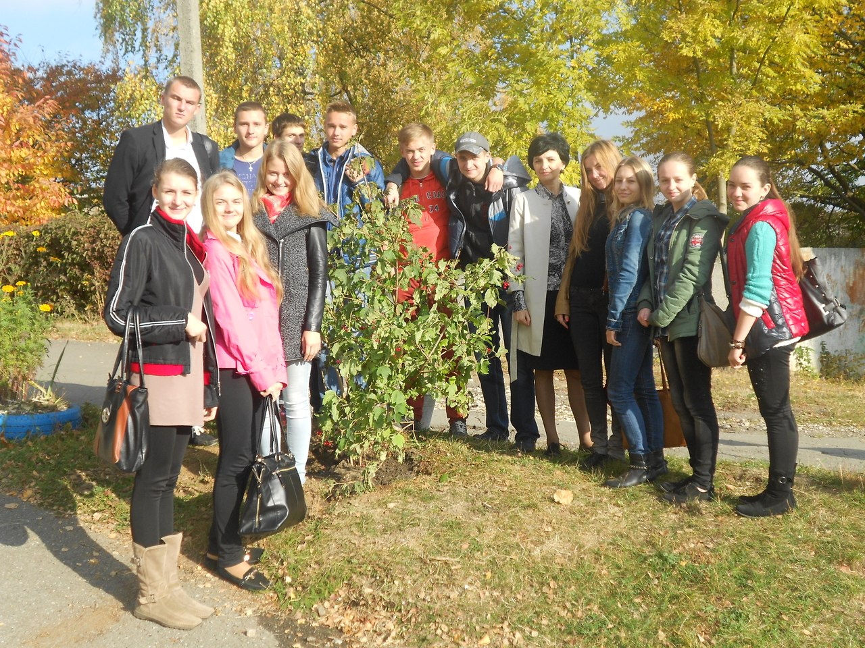

Посадіть калину коло школи,
Щоб на цілий білий світ
Усміхнулась щира доля,
Материнський ніжний цвіт.

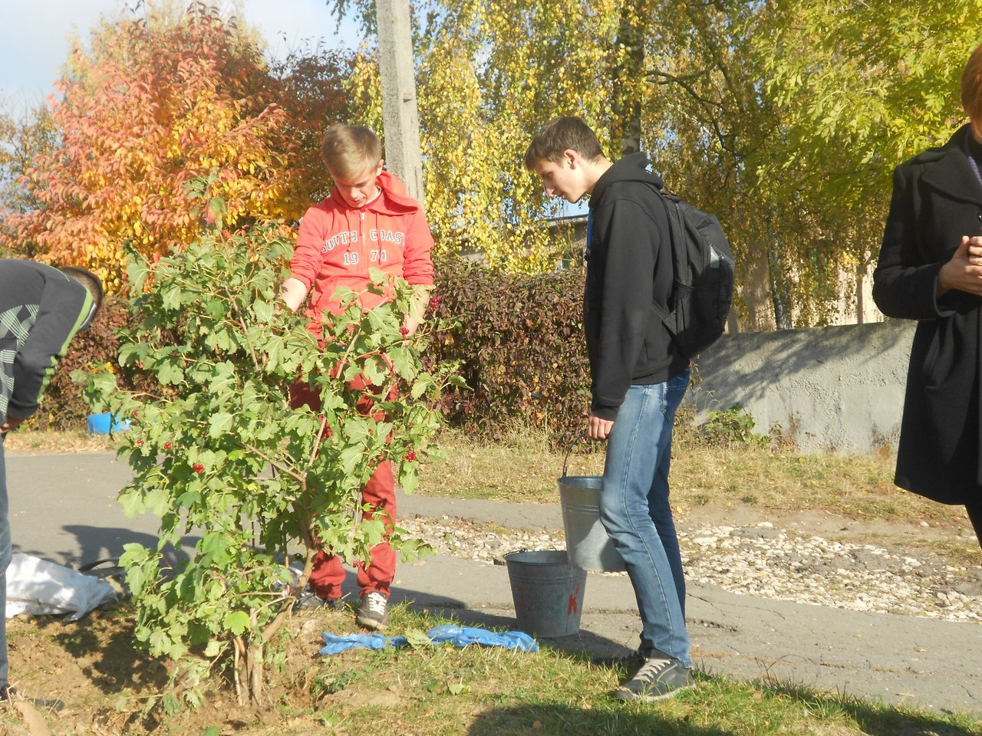

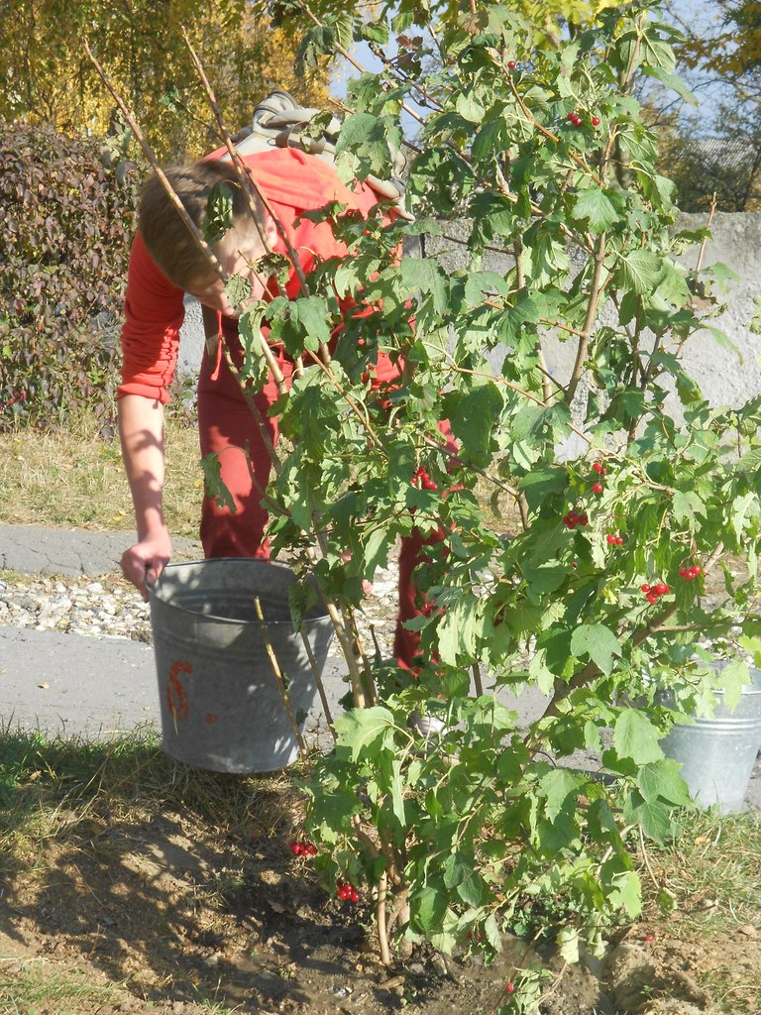

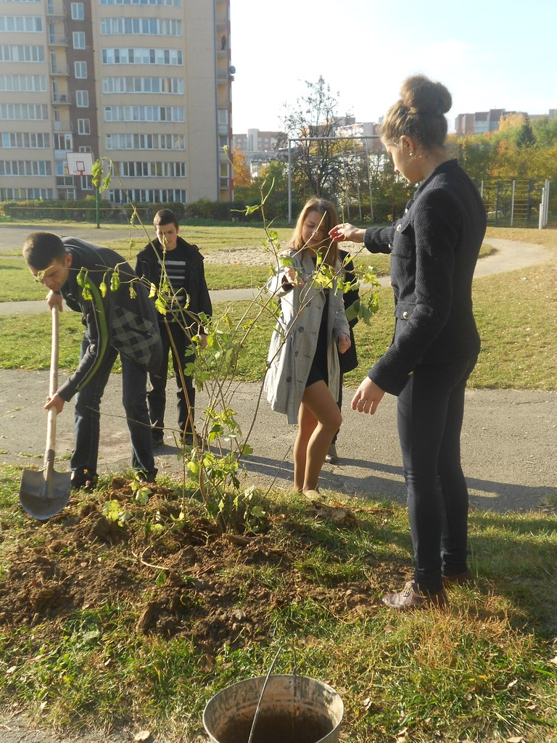
Немов собі на злість,
Ми землю кривдим дуже.
Злелій її, очисти, омий,
Мій добрий, юний друже!

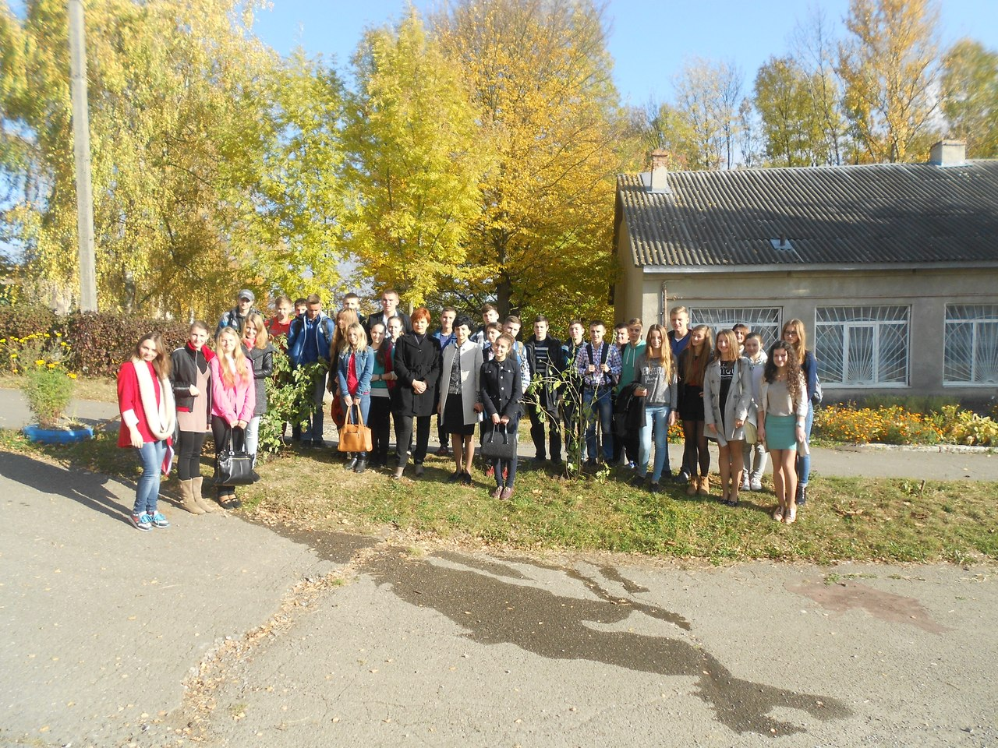

Свідома молодь - нації надія,
Єднає всіх нас спільна добра мрія.
В наших руках природа і життя
Тож збережімо їх для майбуття!!!

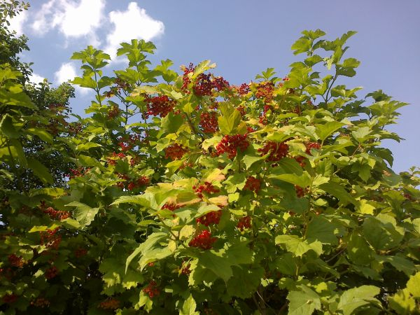

Ми українці - велика родина,
Мова і пісня у нас солов'їна!
Квітне в садочку червона калина,
Рідна земля для нас всіх - Україна.

Парад квітів біля школи
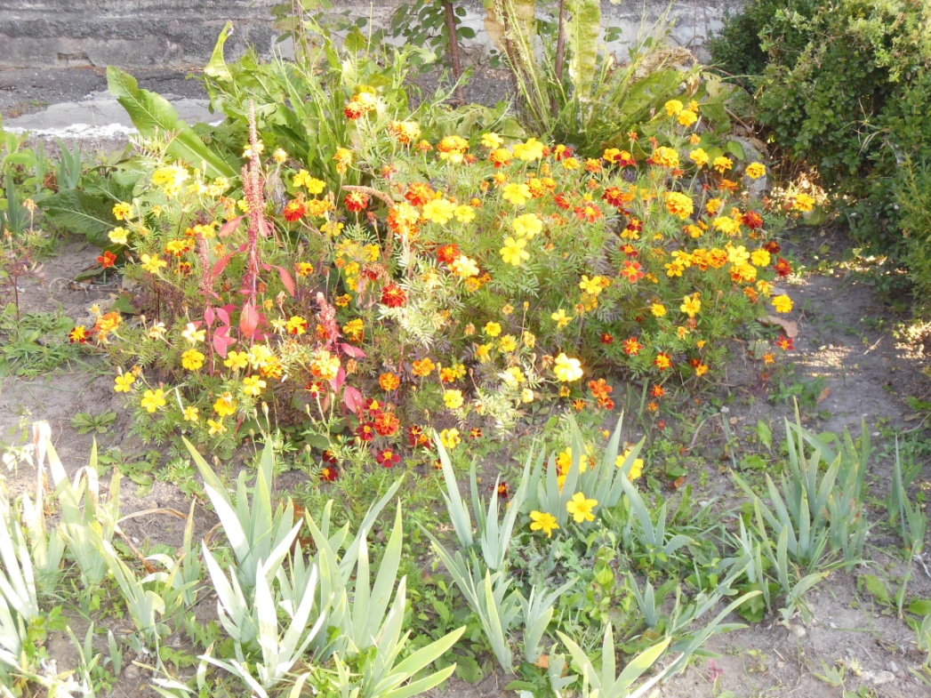
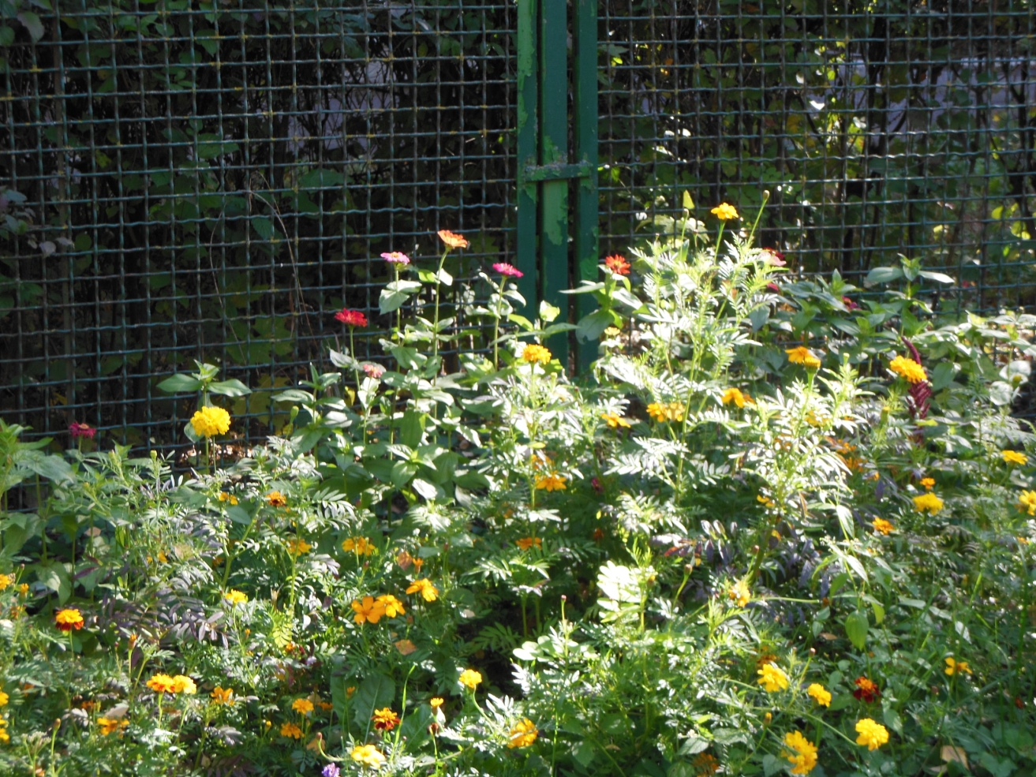

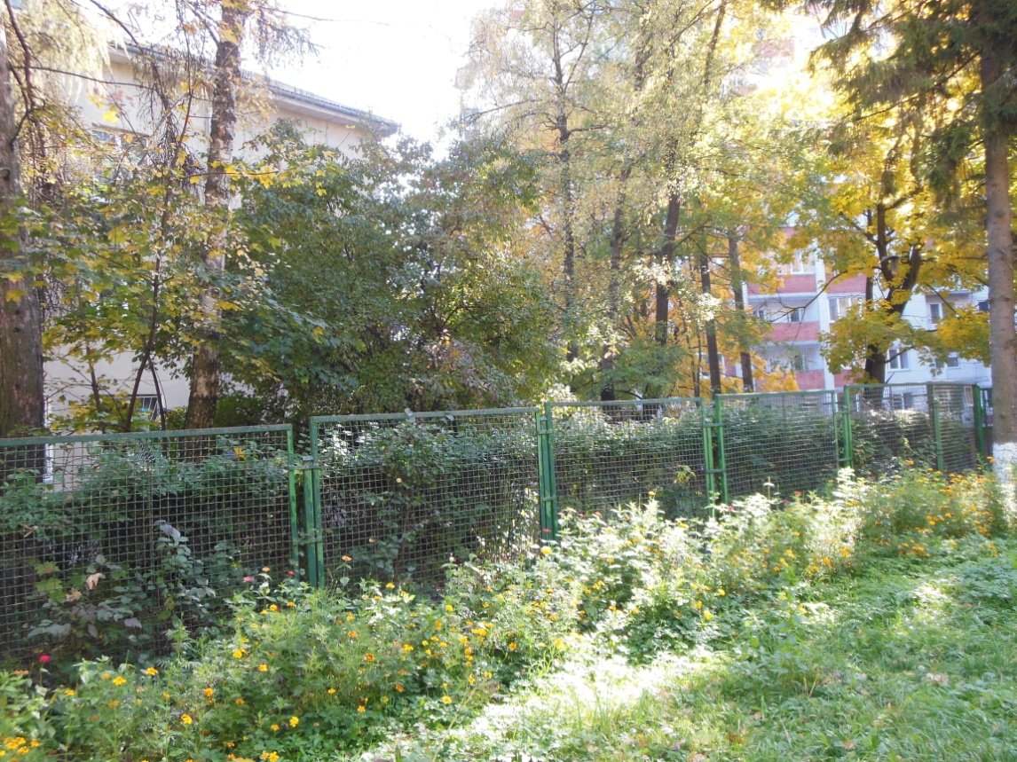

Подвір’я навчального закладу

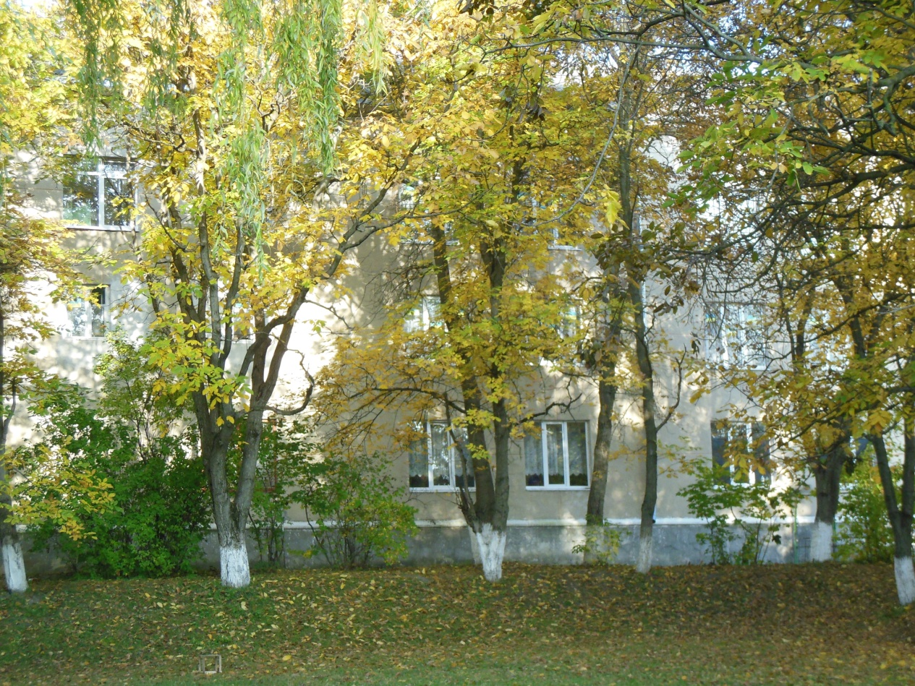

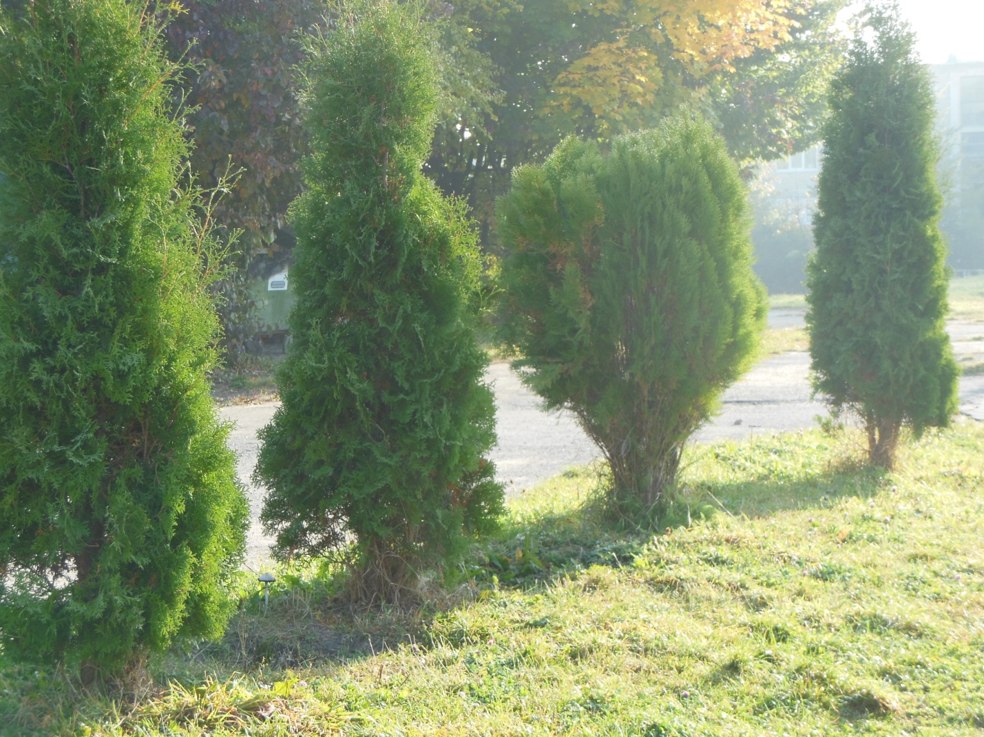

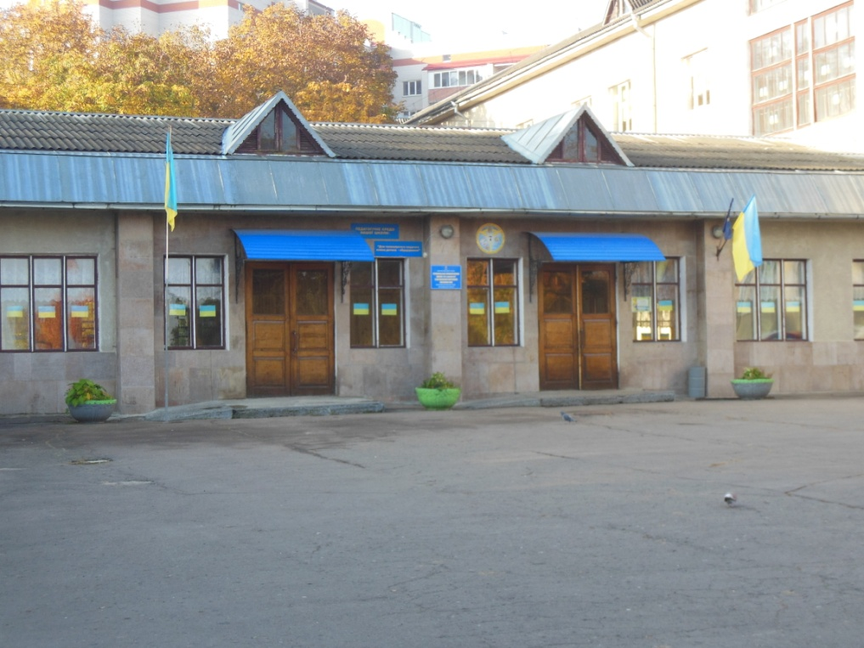
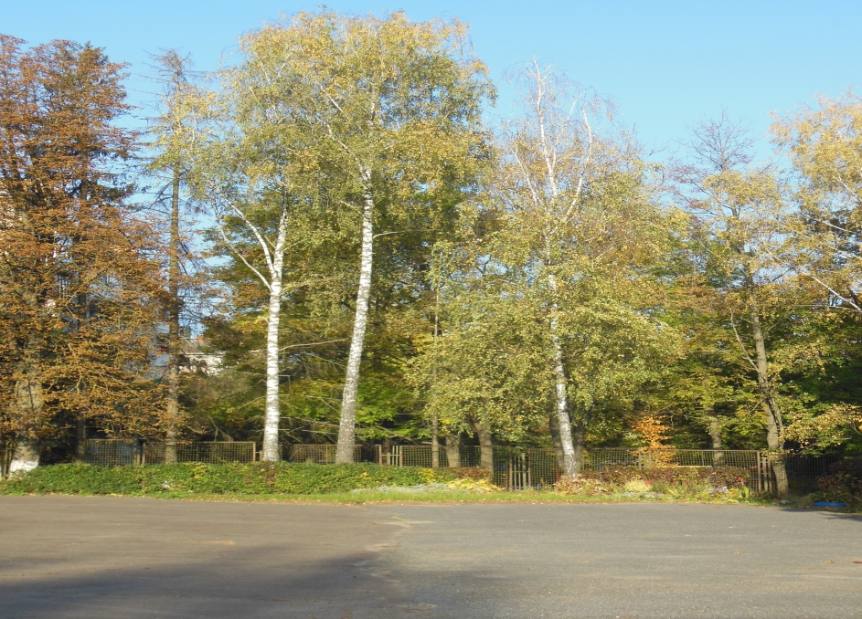

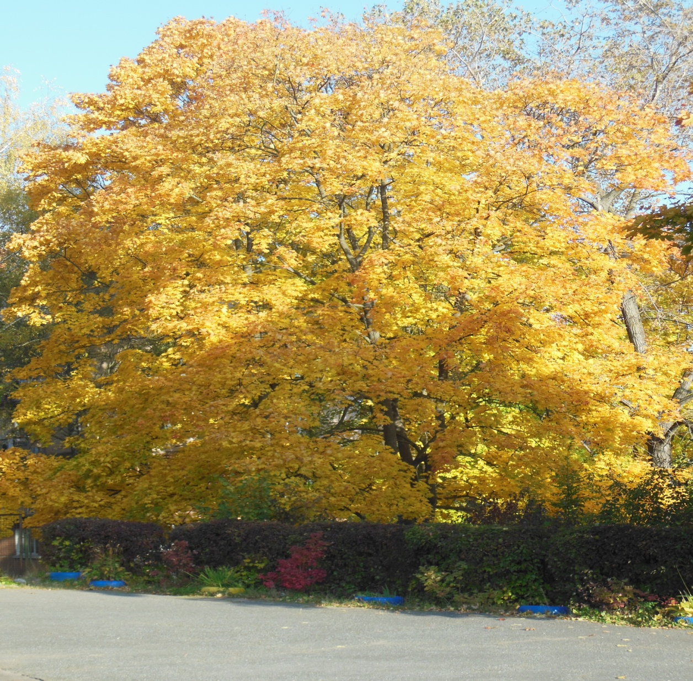

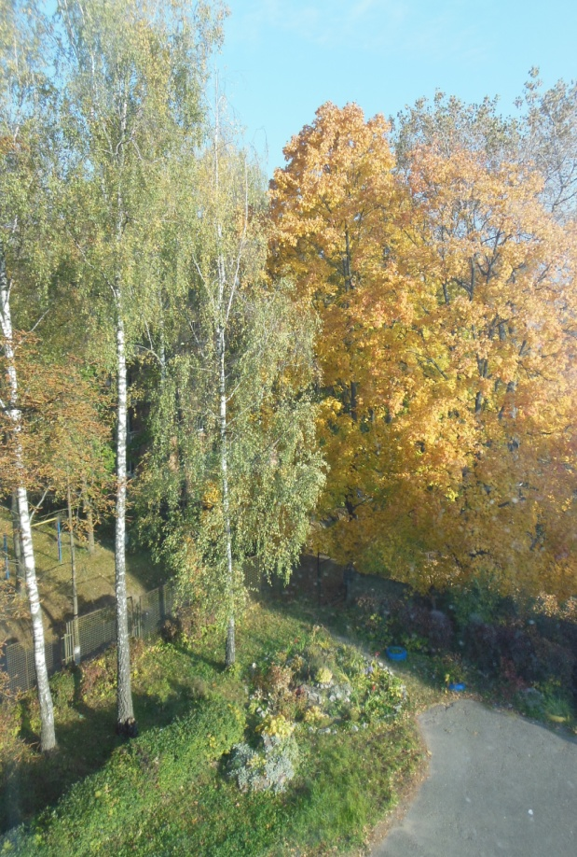
Альпійська гірка (вигляд з вікна кабінету біології)

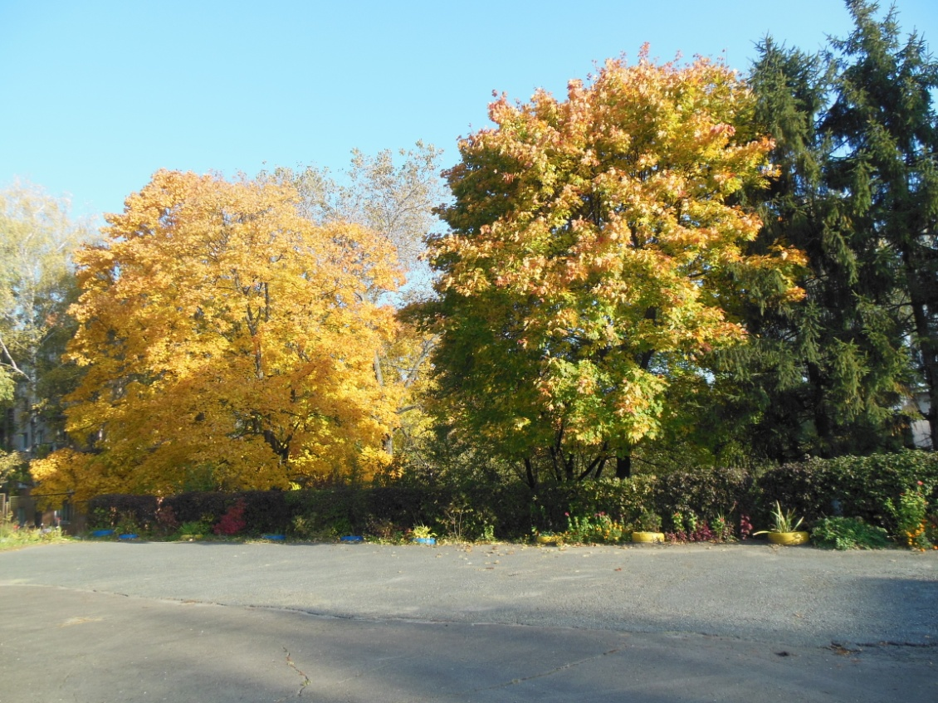
«Калинова алея» (висаджується під час «Посвяти в першокласники»)

Внутрішнє озеленення школи

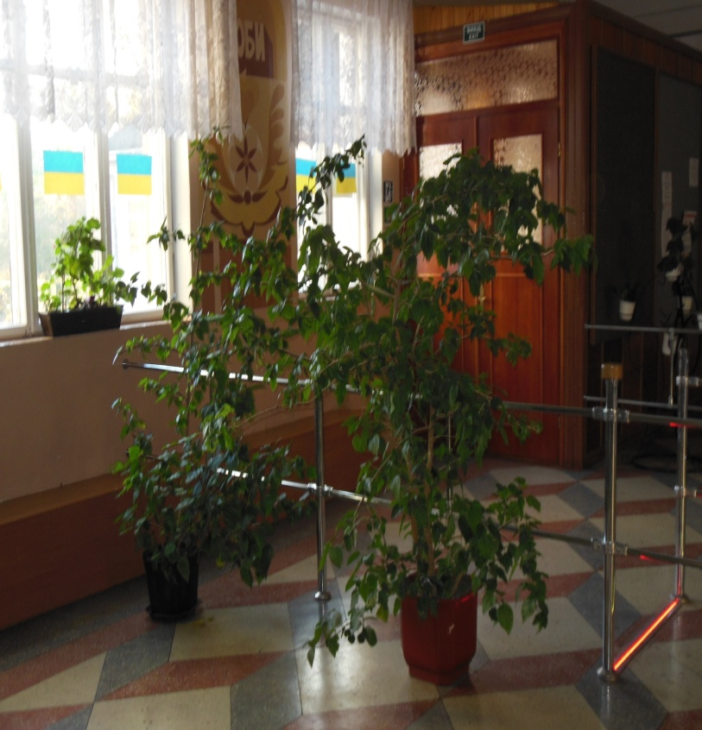

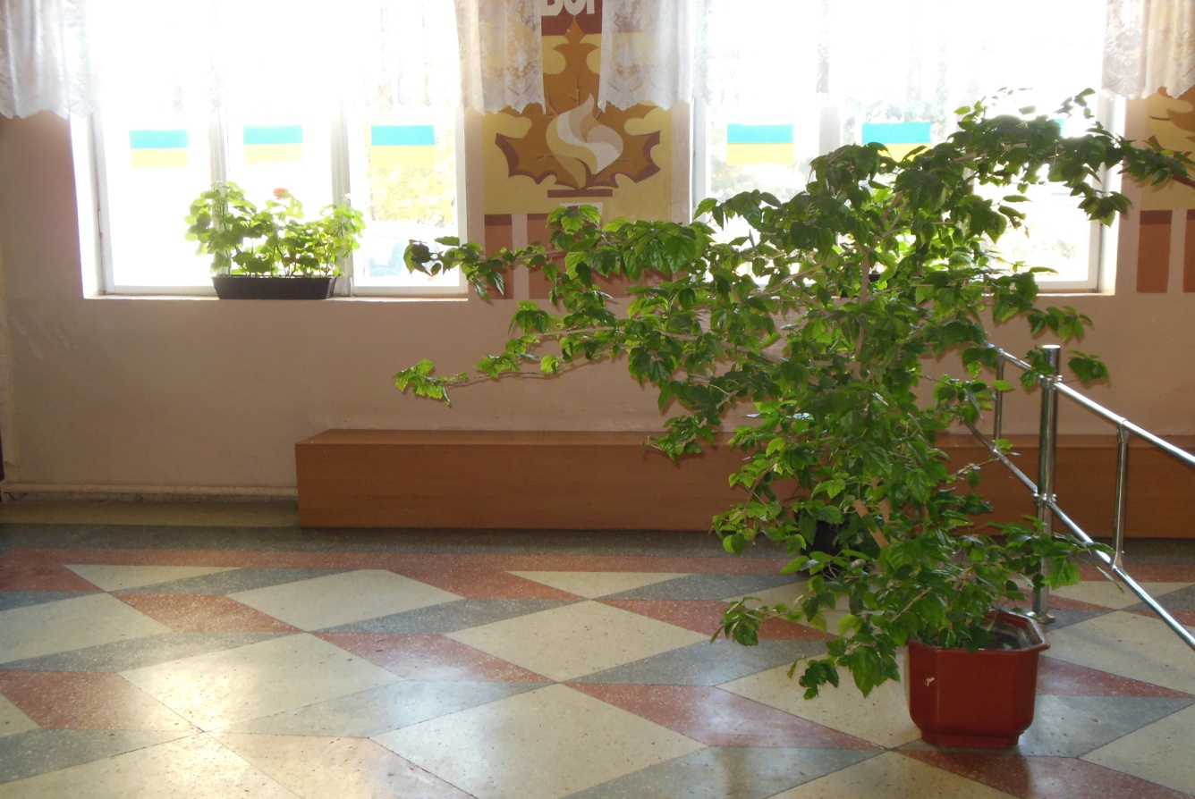

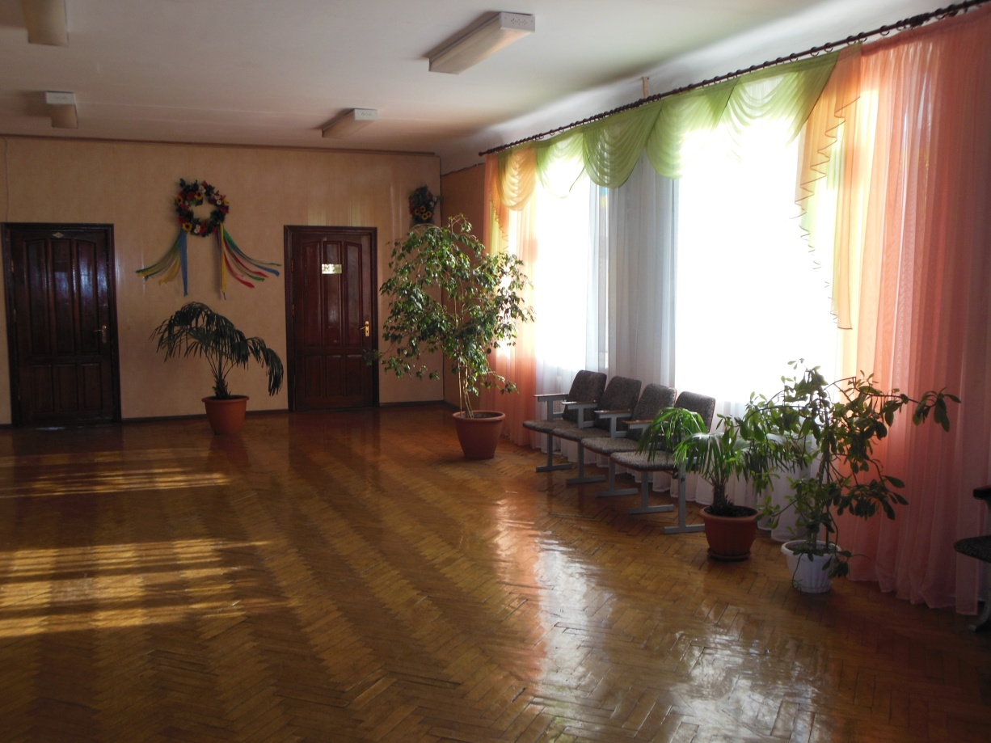

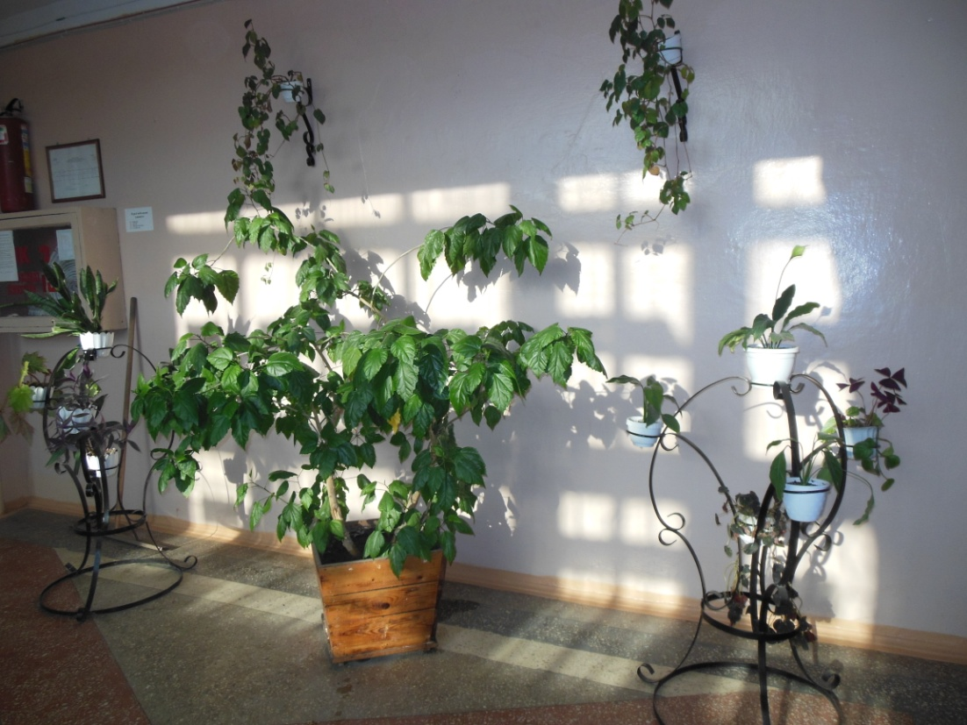

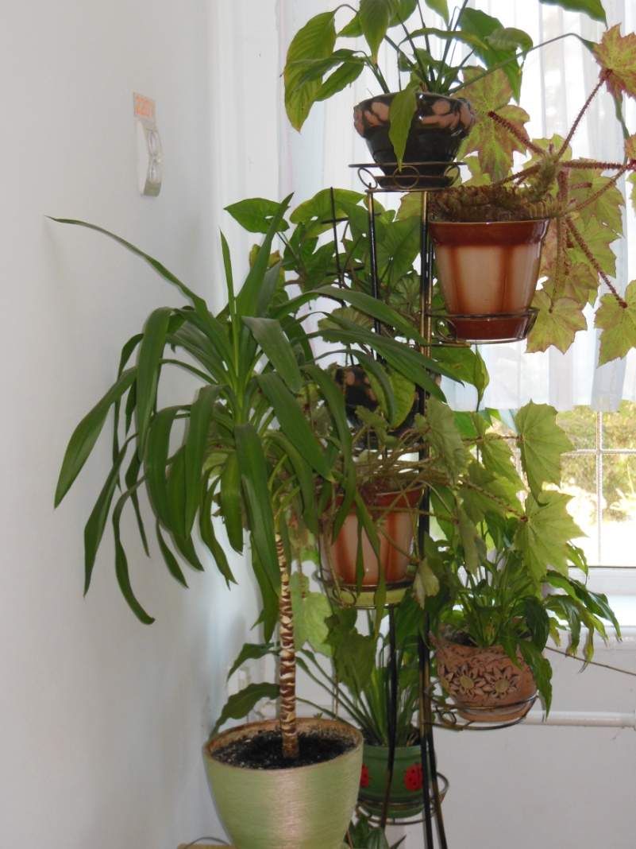

Сценарій відкриття «Алеї випускників»
(в рамках туристсько-краєзнавчого екологічного конкурсу «Посади калину»)
Ведучий 1:
Мій край чудовий – Україна!
Тут народились ти і я.
Тут над ставком верба й калина,
Чарівна пісня солов'я.
Все найдорожче в цілім світі,
Бо тут почався наш політ.
Цвітуть волошки сині в житі
Звідсіль веде дорога в світ.
І найдорожча рідна мова
Джерельцем радісно дзвенить,
І мила пісня колискова
Чумацький шлях кудись зорить…
Усе найкраще і єдине,
І радості всі, і жалі…
Мій рідний краю, Україно!
Найкраще місце на землі!

Ведучий 2:
Над водою красуня калина
І чебрець, і любисток, і м'ята –
Це усе, це усе Україна,
Як же, рідна, тебе не кохати.
Я люблю твої верби й тополі.
Ясноокії в небі зірниці.
Дай же, Боже, щасливую долю
Тій землі, де джерельні криниці.
Тим полям, що сміються колоссям,
І гаям, і садам біля хати,
І криштальним, мов спогади, росам,
Й рушникам, які вишиила мати.
Лине, лине печаль журавлина,
І у вирій летять дикі гуси:
Батьківщина і мати – єдина,
Я тихенько за них помолюся.
Одягає намисто калина,
Чорнобривці, любисток і м'ята.
Рідна серцю, моя Україно,
Як же можна тебе не кохати.

Ведучий 3:
Розквітай, прекрасна Україно!
Рідна земле, матінко моя,
Хай лунає мова солов'їна,
Пісня неповторная твоя!
Пісня про Україну

Ведучий 4:
Майже у всіх народів є улюблені рослини-символи. У канадців – клен, у росіян – берізка, а в нас – верба й калина. Правду каже прислів'я: «Без верби й калини нема України».

Вірш «Без верби й калини» читає учениця 11-А класу Глуха Тетяна.
Хто свій рід забуде,
Рідних маму й тата,
Той хай не вертає
До своєї хати.
Пам'ятаю, мамо,
Твоє тихе слово,
Що воно учило
Добру та любові.
У вербі, дитино,
Сонце прокидається,
На гілках калини
Діти колихаються.
Опустила віти
Червона калина,
Тихо шепче з вітром
Верба й тополина.
А до мене знову
Мамин голос лине:
«Без верби й калини
Нема України».

Ведучий 1:
Калина – це лісовий кущ. Росте вона переважно на вологому грунті, поблизу річок і лісових струмків, у гаях, дібровах, на схилах, на узліссі, на лісових галявинах. Красива калина в усі пори роки. Пізньою весною, коли сонце щедро дарує тепло, калина вбирається у білі «букетики» з квітів. Придивіться до них. Зовні у букетику квітки великі, зібрані у віночок, а всередині – дрібненькі, непоказні. Цікаво, що великі квіти не дають плодів, а з маленьких восени дозрівають плоди калини. Проте і великі квіти розцвітають недаремно – своєю красою приваблюють комах. Побачить їх бджола чи джміль і прилетить з квітки на квітку, перенесе пилок. А для квіток це корисно – більше буде плодів. Влітку починають визрівати дуже гарні яскраво-червоні блискучі плоди, наче жменями розкидані серед розкішного зеленого листя. До пізньої осені і навіть взимку, коли вже випадає сніг, висять вони на гілках, прикрашаючи ліс. Її ягодами ласують мешканці лісу.

Пісня «Ой є в лісі калина» - виконує учениця 11-А класу Мащак Анастасія

Ведучий 2:
Образ калини входить у свідомість кожного українця ще з раннього дитинства, разом з маминою колисковою.
Люлі, дитя, спати, бо пішла десь мати,
Пішла на долину ламати калину.
Калину ламати, дитя напувати.
Щоб росло здорове й мало чорні брови,
Ще й рум'яні щічки, ой, хоч трішки.
Спи, дитино, бо покину,
Сама піду по калину,
Наламаю калиноньки
Та й покладу в головоньки.
А калинонька буде цвісти,
А дитина буде рости.

Ведучий 3:
Образ калини поширений в українських звичаях і традиціях.
Починаючи з Пречистої (28 серпня), дівчата ходили по калину на луги та в урочища.
Знайшовши перший кущ, вони водили круг нього хоровод з першою зламаною гілкою. Кожна дівчина брала по дві ягідки до рота, примовляючи: «Допоможи, калинонько, бути з милим в парі». Потім зривали з інших кущів пучки. Кожна дівчина брала по дві ягідки до рота. Біля хати дівчата калинові пучки передавали матері, а та говорила:
«Будь, доню, ти червона та здорова, як калина». «А ти, калино, будь готово на коровай, квітки весільні, на здоров'я людям».
Кілька гілок уносили до хати, а решту під стріху.

Ведучий 4:
Калина супроводжує людину усе життя. Її садили біля кожної оселі, найчастіше, біля застільного вікна. Казали, що – це символ любові, мудрості.
Восени, вставляючи подвійні вікна, між рамами кладуть пучки червоних грон. У найлютіші морози і хурделиці вони живили теплом і красою осені. Тому, хто не садив біля своєї оселі калини, а ще гірше, коли викорчовував, - ні його, ні дітям, ніколи не почути найчистішої, найніжнішої у світі пісні. Її може подарувати лише калинова сопілка.
Було повір'я, якщо зробити таку сопілку, неодмінно в сім'ї народиться син.

Ведучий 1:
У народі цінують калину за цілющі властивості. Не було корисніших ліків від застуди, ніж калиновий чай. Свіжі ягоди з медом та водою вживали при кашлі, серцевих захворюваннях, для регулювання травлення, тиску крові. Соком очищали обличчя, щоб рум'янилось. Недарма ще й зараз можна почути вислів, що червона калина від ста хвороб рятує.
З калини готують пироги, варення, кисіль.

Ведучий 2:
Живе образ калина не тільки в піснях, легендах, казках, а й у прислів'ях та приказках.
- У лузі калина з квіточками, немов матуся з діточками.
- Запишалася калина, наче красная дівчина.
- Який кущ, така й калина, яка мати, така й дитина.
- Весною калина білим цвітом квітує, а восени червоні ягоди дарує.
- Похолоднішало вкінці травня, риба не ловиться, калина в цвіт убирається.
- Посадиш біля хати калину – будеш мати долю щасливу.

Ведучий 3:
Пам'ятайте: ламати, зневажати калину – великий гріх. Бо калина – жива душа того, хто посадив її, душа народу нашого. Калинонька – це образ матері, батька, родини, цілого роду нашого красного. Тож «не цураймося, признаваймося, бо багато нас є».

Танець «Ой, у лузі червона калина» - виконує зразковий танцювальний колектив «Лелеки».

Антоніна Листопад «Посади калину» - читає Козак Христина.
Посадіть калину
Коло школи,
Щоб на цілий білий світ
Усміхнулась щиро доля
Материнський ніжний цвіт.
Посадіть калину…
на городі,
щоб розквітнула земля!
Із роси – пречиста врода,
з неба – почерк журавля.
Посадіть калину…
коло тину,
Щоби злагода цвіла!
Буде щедрою родина –
буде честь їй і хвала.
Посадіть калину…
Коло хати,
Щоб на всеньке на життя!
Стане кожен ранок святом,
Дітям буде вороття.
Синє небо,
золотеє поле,
Посадіть калину
коло школи.
А щоб цвіт її не стерся,
не зів'янув в спориші,
посадіте коло серця,
щоб цвіла вона в душі.

Ведучий 4:
Калина – це наша Україна. Любімо її, шануймо! Посадімо на своєму обійсті кущ калини – на щастя, на добро, на велич рідної України.
Червонії кисті калини
Горять вогнями усіма.
Без калини нема України,
Без народу Вкраїни нема.
Уклін вам, добрі люди,
Хто завітав на наше свято.
